10.Continued reversing techniques in VB, use of decompilers and a basic anti-anti-trick

2012년 1월 29일 일요일

오후 4:00

Hello everybody.

모두들 안녕.

Welcome to this Part 10 in my series about reversing for newbies/beginners.

나의 초보자 reversing series Part 10에 온 것을 환영해.

This "saga" is intended for complete starters in reversing, also for those without any programming experience at all.

이 "saga"는 완벽히 reversing 초보자를 맞춰서 만들어졌다. 또한 어떠한 programming 경험이 없어도 된다.

Lena151 (2006)

Set your screen resolution to 1152\*864 and press F11 to see the movie full screen !!!

Again, I have made this movie interactive.

You screen 해상도를 1152\*864로 설정해 그리고 full screen으로 movie를 보기 위해 F11를 눌러

So, if you are a fast reader and you want to continue to the next screen, just click here on this invisible hotspot. You don't see it, but it IS there on text screens.

그래서, 네가 이것을 빨리 읽고 다음 screen을 보고 싶다면, 보이는 hotspot 여기를 눌러. 보고 싶지 않을 때는 여기에 두지마.

Then the movie will skip the text and continue with the next screen.

Movie는 text와 다음 screen을 skip할 수 있다.

If something is not clear or goes too fast, you can always use the control buttons and the slider below on this screen.

무언가 명확하지 않거나 빨리 넘기고자 할 때, 항상 control button과 이 screen 밑에 있는 slider 바를 사용해.

He, try it out and click on the hotspot to skip this text and to go to the next screen now!!!

도전해봐. 그리고 이 text와 다음 screen을 보기 위해 hotspot을 click해.

During the whole movie you can click this spot to leave immediately

이 movie 어디에서나 즉시 떠나기 위해 이 spot을 click 할 수 있다.

1. **Abstract**

In this Part 10, we will reverse a freeware application and two ReverseMe's to learn something about Visual Basic (VB) programs, while studying the reversing of a registration scheme.

이번 Part 10에서, 우리는 freeware application을 registration scheme의 reversing을 공부할 때 two ReverseMe's를 Visual Basic program을 배우고 reverse 할 것이다.

For better comprehension and if you are a newbie, I advise you to first see the previous parts in this series before seeing this movie.

The goal of this tutorial is to teach you something about a program's behaviour.

이 tutorial의 목표는 너에게 program's의 behaviour를 가르치는 것이다.

In my search not to harm authors, we will study two VB ReverseMe's and a freeware VB application "protected" by a registration scheme.

나의 연구는 제작자에게 해를 주지 않는다. 우리는 registration scheme에 의하여 two VB ReverseMe와 보호된 freeware VB application을 공부할 것이다.

Here, these applications are only chosen because it is ideal for this reversing tutorial and they are targeted for educational purposes only.

헤헤, 이 applications은 한 가지 이유로 선택됐다. 그것은 reversing tutorial에 이상적이고 교육적인 목적에 딱 맞는 target 이다.

I hope you will exploit your newly acquired knowledge in a positive way.

네가 새로 얻은 지식을 긍정적인 방향으로 사용하기를 바란다.

In this matter, I also want to refer to Part 1.

문제가 있으면 Part1을 참조해.

As always, the material used here is own work or collected and reworked by me.

항상, 사용된 구성요소들은 나의 일에서 또는 수집된 것이다. 나에 의해서 다시 탄생했다.

Special thanks to Eternal Bliss for his material

외적인 Bliss 구성요소에 대해서 특별히 감사한다.

1. **Tools and Target**

**이것도 똑같음**

The tools for today are : Ollydebug, SmartCheck, VB Decompiler Lite, Veoveo and… your brain.

오늘의 tools은 : Ollydebug, SmartCheck, VB Decompiler Lite, Veoveo 그리고 너의 두뇌다.

The first can be obtained for free at

먼저 이곳에서 무료로 얻을 수 있다.

<http://www.ollydbg.de>

Numega Technologies' SmartCheck was a software company that was acquired by Compuware in 1997.

Numega Technologies' SmartCheck는 Compureware에 의하여 1997년에 획득한 software company였다.

Compuware only continued development of SmartCheck till late 2001. Then it was discontinued.

Compuware는 SmartCheck 개발이 2001년까지 계속된다. 그 이후는 계속되지 않았다.

SmartCheck was old as shareware.

SmartCheck는 오래된 shareware다.

However now, it can still be found on internet as freeware. Just google for it.

I'm using version 6.20 here.

그러나 이제, 여전히 internet에서 무료로 찾을 수 있다. Google에서 찾아봐.

나는 6.20 version을 사용 중이다.

VB Decompiler lite is freeware and can be downloaded here :

VB Decompiler lite는 freeware이고 여기에서 download 받을 수 있다 :

<http://www.vb-decompiler.org/files/lite.rar>

Spanish version of Veoveo can be downloaded from author's site, sources included, at:

Spanish version VeoVeo는 제작자의 site에서 download 받을 수 있다. Sources도 포함되어 있다.

<http://www.terra.es/personal/guillet/archivos/veoveo34.zip>

(but I have included the English version)

As usual, the brain is your responsibility ;)

그러나 나는 English version을 포함했다.

보통, 두뇌는 너의 책임감이다.

Todays targets are two ReverseMe's and a free software called CrackersConvert v1.0

오늘 타겟들은 two ReverseMe's 이고 free software이며 CrackersConver v1.0으로 불린다.

1. **Behaviour of the program**

Because you know meanwhile about the importance of decent study of your target and because you've seen how to do it in the previous Parts in this series, I will leave this task (for all three) to you today.

왜냐하면 너는 중요하고 괜찮은 너의 target 공부를 알고 있다. 왜냐하면 너는 이 series의 이전 Parts에서 어떻게 하는지 봤다. 나는 이 task를 너에게 넘기고 떠날 것이다.(3개의 모든것을)

Let's reverse a program and 2 ReverseMe's, so, I have cut their behavior's study from this movie to reduce the size.

ReverseMe's 2개를 reverse 하자. 그들의 behavior's 공부를 이 movie의 size를 줄이기 위해 삭제했다.

Please, go ahead on your own, the executables are all included in this package.

제발, 너의 것들 중에서 앞의 것으로 가라. 이 package에서 Executable은 모든 것을 포함했다.

As you can see, I have already loaded the application in NuMega's SmartCheck.

네가 볼 때, 나는 이미 NuMega's SmartCheck에서 application을 load 했다.

This means that we will deal with VB targets of course.

우리는 VB target과 거래할 수 있다.

For VB and the use of SmartCheck, I want to refer you to Part09 in this series.

VB와 SmartCheck를 사용하는 것은, 나는 이 series의 Part09를 참조하기를 원한다.

But there is also a html page included herein, please take a look in upfront, I will use it later. Let's finally start the RverseMe1 …

또한 html page를 첨부했다. 확인해 봐. 나는 나중에 사용할 것이다. 마지막으로 ReverseMe1을 시작하자.

1. **ReverseMe1**

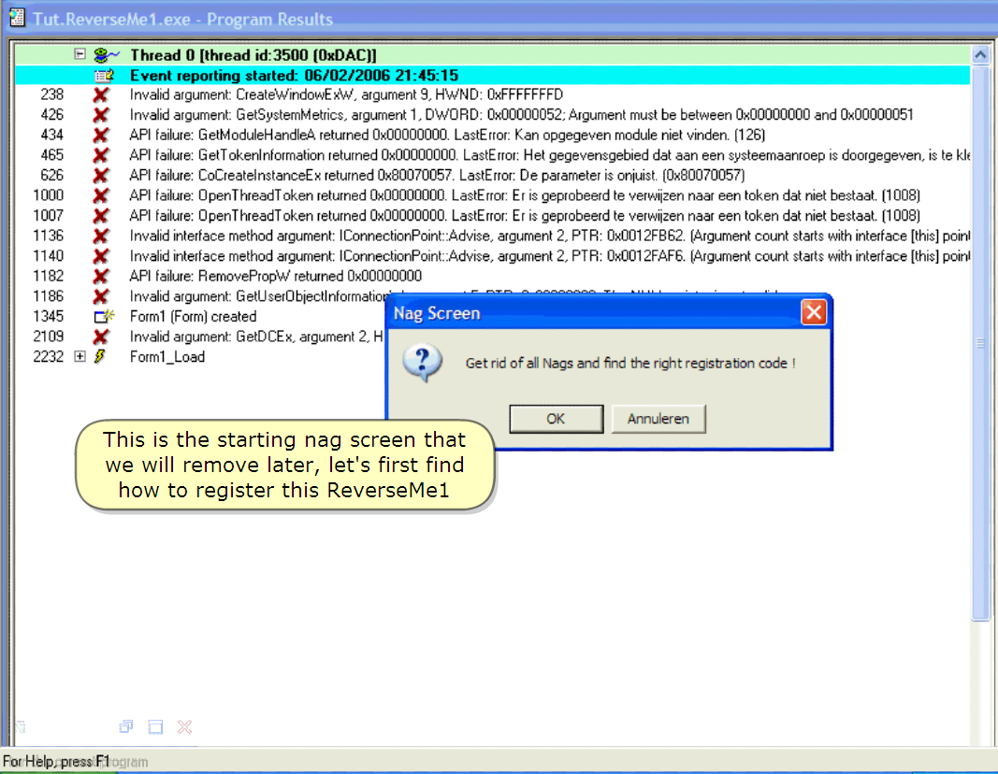

This is the starting nag screen that we will remove later, let's first find how to register this ReverseMe1

이것은 starting nag screen이다. 우리는 나중에 삭제할 것이다. 처음에는 어떻게 ReverseMe1을 등록하는지 찾자.

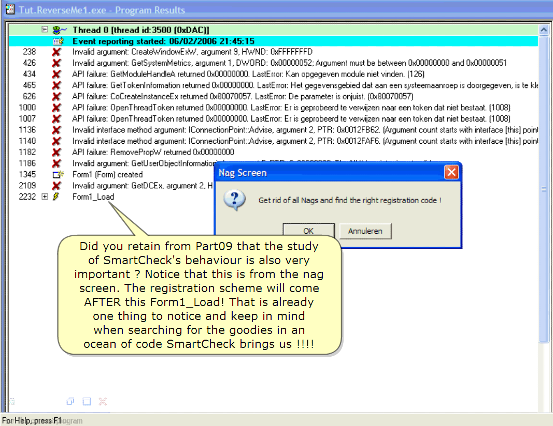

Did you retain from Part09 that the study of SmartCheck's behaviour is also very important?

너는 Part09에서 SmartCheck's behavior를 어떻게 유지할 거야? 이것은 매우 중요한 거야.

Notice that this is from the nag screen. The registration scheme will come AFTER this Form1\_Load!

이것은 Nag screen에서 왔다. 이 registration scheme는 Form1\_Load 후에 온다.

That is already one thing to notice and keep in mind when searching for the goodies in an ocean of code SmartCheck brings us !!!

우리가 좋은 것을 찾을 때 수 많은 code에서 SmartCheck는 우리에게 한 가지를 가져 옵니다.

*번역 주)goodies는 맛있는 regcode를 말하는듯.*

Let's try our luck

우리의 운을 믿고 도전해.

INFO :

Keep an eye on the events here.

Events 창에 눈을 유지해.

It is imperative because this is a very good indication where to look for the goodies …

이것은 중요하다. 왜냐하면 이것은 우리가 goodies를 찾기 위한 매우 좋은 방향을 나타낸다.

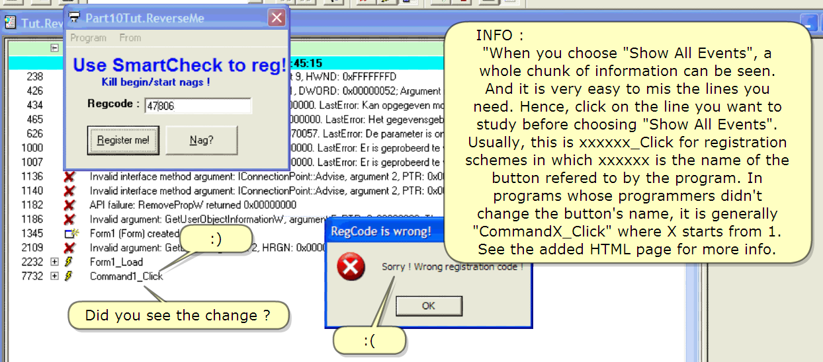

:)

Did you see the change?

바뀐걸 봤어?

:(

INFO :

"When you choose "Show all Events", a whole chunk of information can be seen.

And it is very easy to miss the lines you need.

"네가 "Show all Events"를 선택할 때, 모든 information 덩어리들은 보였다.

이것은 네가 필요한 lines을 놓칠 확률이 높다.

Hence, click on the line you want to study before choosing "Show All Events".

그리하여, 네가 공부하고자 원할 때 이 line을 click 해. 그러고 나서 "Show All Events"를 선택해.

Usually, this is xxxxx\_Click for registration schemes in which xxxxx is the name of the button referred to by the program.

보통, registration scheme위한 xxxxx\_Click이다. Registration scheme는 program에 의하여 참조된 button의 name이다.

In programs whose programmers didn't change the button's name, it is generally "CommandX\_Click" where X starts from 1.

이 program에서 programmer는 button's name을 바꾸지 않았다. 이것은 보통 "CommandX\_Click"은 1에서 부터 시작한다.

See the added HTML page for more info.

좀 더 많은 정보를 위해 HTML page에 추가했다.

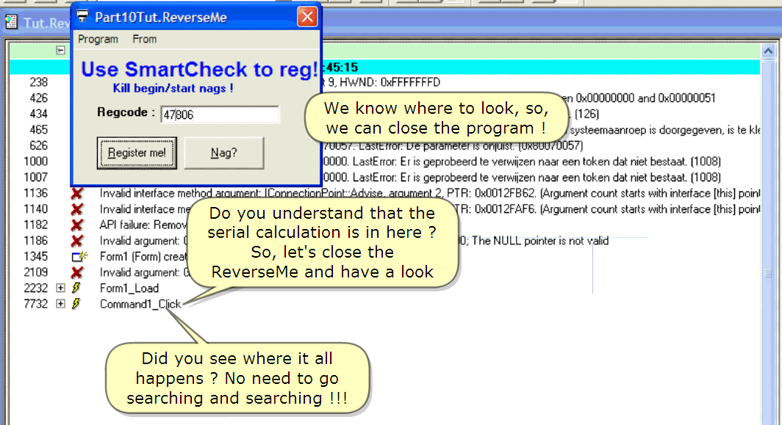

Did you see where it all happens? No need to go searching and searching !!!

그곳에서 무슨 일이 일어났는지 봤어? 찾는 것이 필요없다.

Do you understand that the serial calculation is in here?

이곳에서 serial이 계산되는 것을 이해했어?

So, let's close the ReverseMe and have a look

ReverseMe를 닫고 이걸 봐.

We know where to look, so, we can close the program!

우리는 보기 위해 어디를 봐야 하는지 알고 있다. 그래서, Program을 닫을 수 있다.

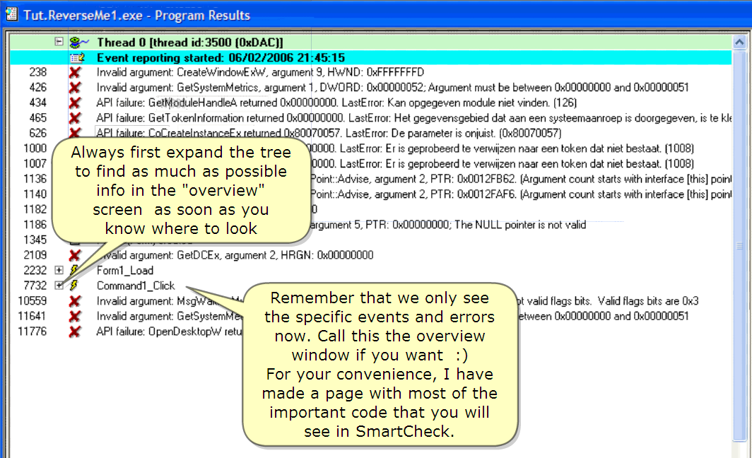

Remember that we only see the specific events and errors now.

기억해. 우리는 이제 오직 명확한 events와 error를 볼 수 있다.

Call this the overview windows if you want :)

네가 원한다면 overview window를 부른다.

For your convenience, I have made a page with most of the important code that you will see in SmartCheck.

너의 편리함을 위해, 나는 대부분 중요한 code page를 만들었다. 그것을 SmartCheck에서 볼 수 있다.

Always first expand the tree to find as much as possible info in the "overview" screen as soon as you know where to look

항상 첫번째로 "overview" screen에서 네가 볼 수 있는 장소를 알았을 때 가능한 많은 정보를 찾기 위해 tree를 펼쳐봐라.

*번역 주)의심 가는 곳을 펼쳐보라는 뜻*

Mmmm, that doesn't give a lot of info !

음, 많은 정보를 주지 않는다.

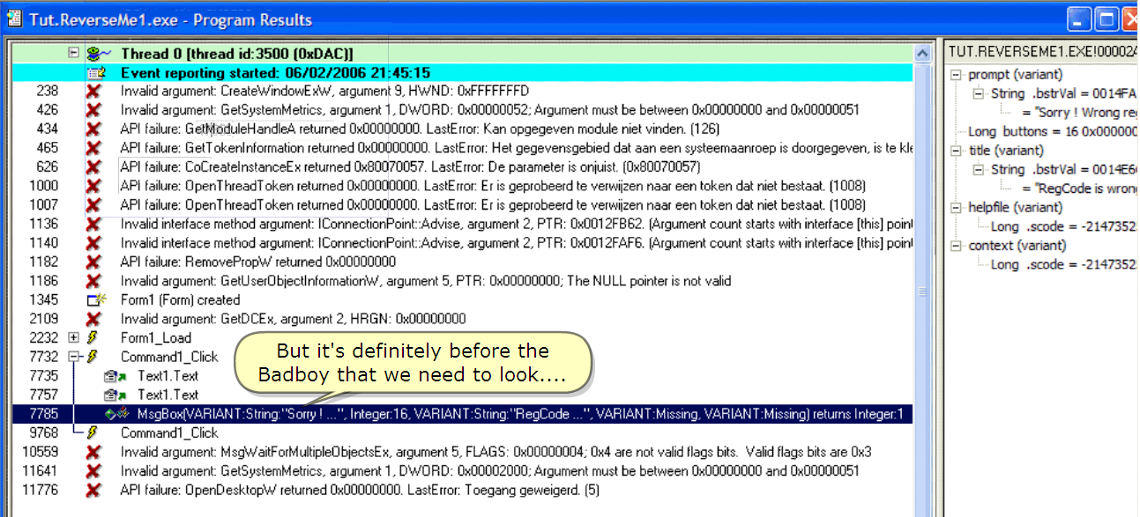

But it's definitely before the Badboy that we need to look ....

그러나 이것은 분명하다. 그러고나서 우리가 badboy를 보기 위해 필요하다.

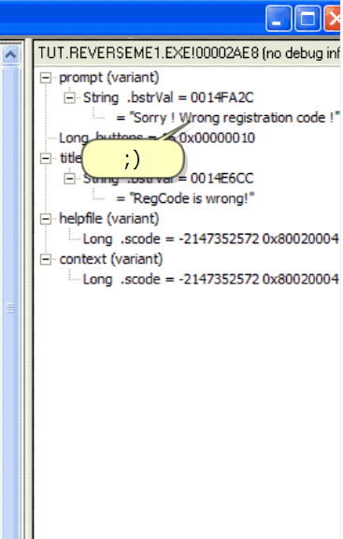

;)

So, let's start looking for the registration in both Text1.Text, starting in the first.

그래서, registration을 찾기 위해 먼저 Text1.Text에서 시작하자.

This means, that with this line highlighted we can click "Show all events" and we will probably find the compare after the highlighted line and before the badboy

이 뜻은, highlighted 된 line과 함께한다. 우리는 highlight 된 line 후에 "Show all events"를 click 할 수 있고 우리는 아마 compare 된 것을 찾을 수 있다. 그러고나서 badboy가 나타난다.

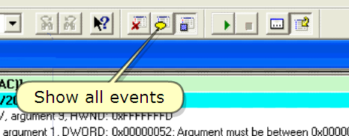

Show all events

Study the code

Code를 공부하자.

BTW, notice that this way of thinking is necessary not to drown in the ocean of code SmartCheck offers us!

By the way, 이 생각하는 방법은 엄청 많은 code에서 헤매지 않도록 SmartCheck는 우리에게 제공한다.

So, let's study the code here.

여기 Code를 공부하자.

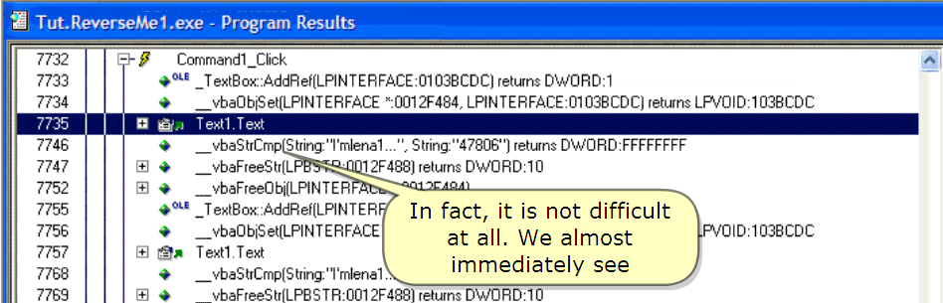

In fact, it is not difficult at all. We almost immediately see

사실, 이것은 중요하지 않다. 우리는 대부분 즉시 볼 수 있다.

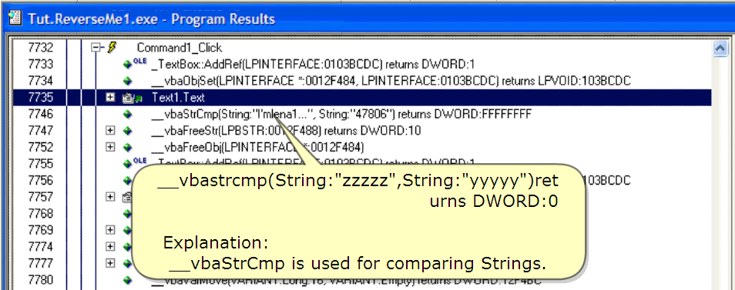

\_\_vbaStrCmp(String:"zzzzz", String:"yyyyy") returns DWORD:0

Explanation:

설명:

\_\_vbaStrCmp is used for comparing Strings.

\_\_vbaStrCmp는 String을 비교하는데 사용됐다.

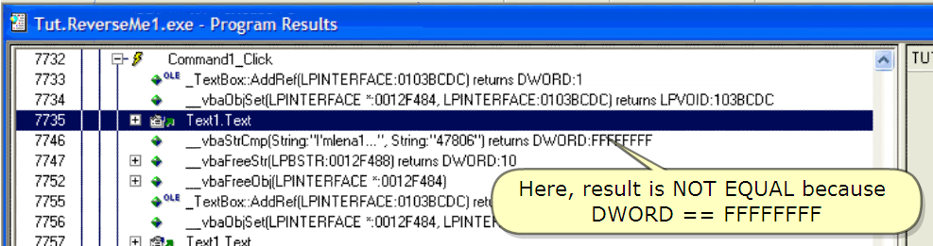

Here, result is NOT EQUAL because DWORD == FFFFFFFF

여기, result는 같지 않다. 왜냐하면 DWORD == FFFFFFFF

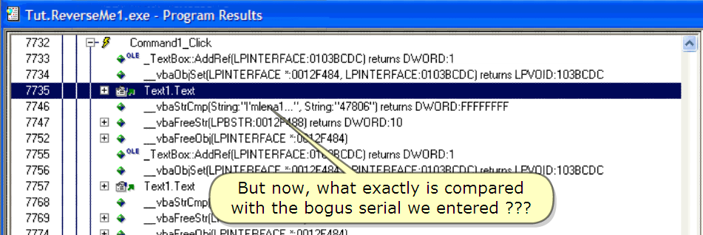

But now, what exactly is compared with the bogus serial we entered ???

그러나 이제, 정확히 무엇을 비교했는지 serial과 함께 보자. 들어가자???

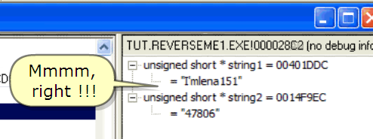

Mmmm, right !!!

음, 좋아 !!!

:)

INFO :

The HTML page included in this package contains most of the important code used in SmartCheck. Take a look!  
이 package에 포함된 HTML page는 SmartCheck에 대부분 중요한 code가 들어있다. 살펴보자!

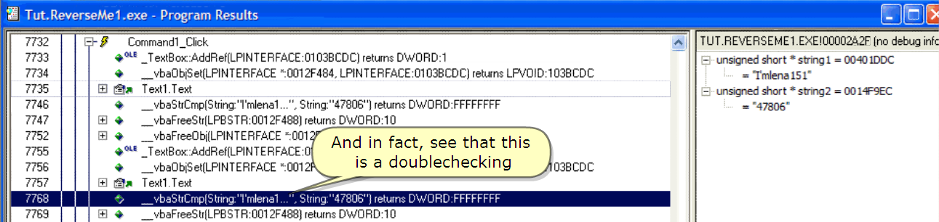

And in fact, see that this is a doublechecking

사실, 우리는 doubleclick 할 수 있다.

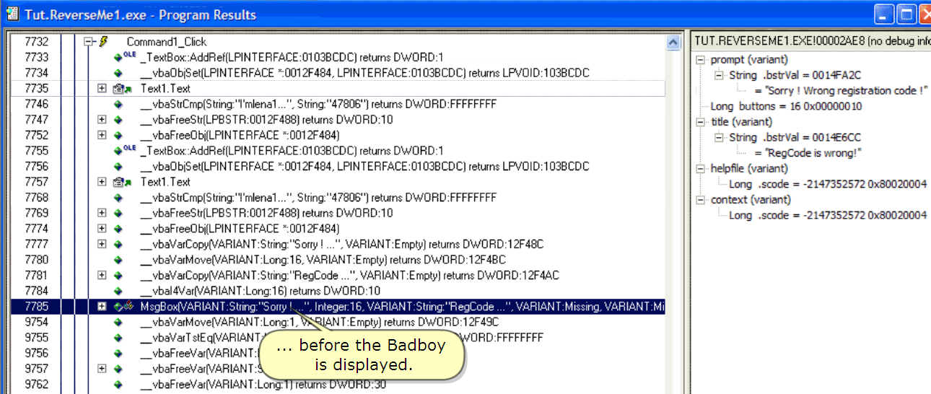

… before the Badboy is displayed.

그러고나서 Badboy는 display 됐다.

Ok. We know what must be the serial, so let's try it out.

Ok. 우리는 serial이 무엇인지 알고 있다. 도전해 보자.

BTW, is it also clear that this is a hardcoded serial ? There is no calculation with the serial whatsoever ---> hardcoded

By the way, 이것 또한 명확하다. 그것은 hardcode 된 serial이야? 어떤 serial이든지 계산하는 곳이 없다 ---> hardcoded

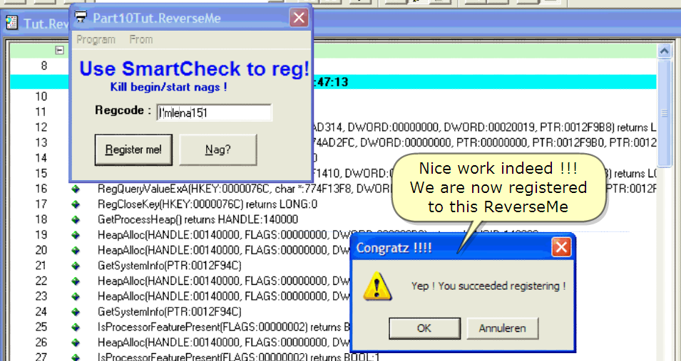

Nice work indeed!!!

정말 잘했어!!!

We are now registered to this ReverseMe

우리는 이미 ReverseMe에 등록됐다.

But remember the nag (at startup and if we click this button).

Let's see it.

그러나 nag을 기억해(startup 할 때 그리고 이 button을 click 할 때)

봐라.

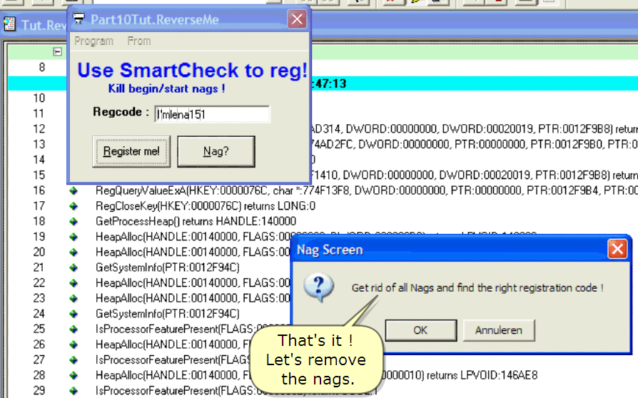

That's it !

Let's remove the nags.

이거다.

Nag을 삭제하자.

SmartCheck is a good tool for helping to fish serials in VB. However, for nag removal, we have better tools at our disposal.

SmartCheck는 VB에서 serial을 낚는데 도움을 주는 좋은 tool이다. 하지만, nag 제거 할 때 좀 더 좋은 tool이 있다.

There exist also VB Decompiler tools. At our disposal.

VB Decompiler tools 또한 존재한다. 우리가 제거할 때.

For example VB Decompile Lite or Pro. The version I'm using here is the Lite (free) version.

이 예제에서는 VB Decompiler Lite나 Pro. 여기에서 사용하고 있는 버전은 Lite(무료) version 이다.

Let's try it, so close and decompile this ReverseMe.

도전해봐, 우리는 닫을 수 있고 ReverseMe를 decompile 한다.

;)

I opened the ReverseMe1.exe already

나는 이미 ReverseMe1.exe를 열었다.

INFO :

A compiler creates executable code from source code while a Decompiler attempts to reverse this process.

Decompiler는 이 process를 reverse 하기 위해 시도할 때 Compiler는 source code에서 executable code를 만들었다.

A Decompiler is a program which takes executable code and produces source code from it.

Decompiler는 executable code를 가지고 있고 이것에서 source code를 생산하는 program이다.

A Decompiler is a specialized version of a disassembler.

Decompiler는 disassembler의 특화된 version이다.

While a disassembler converts executable code to assembly language, a Decompiler attempts to go further and convert the executable code to source code in a higher level language, such as C or C++ (or VB like in our case here).

Disassembler가 executable code를 assembly language로 변환할 때, Decompiler는 더 멀리 가기 위해 시도한다. 그리고 higher level language인 C나 C++처럼 executable code에서 source code로 변환한다.(or VB도 이 경우에서는 같다)

And it seems VB Decompiler Lite has done a good job indeed :

VB Decompiler Lite는 좋은 job을 가지고 있다고 볼 수 있다.

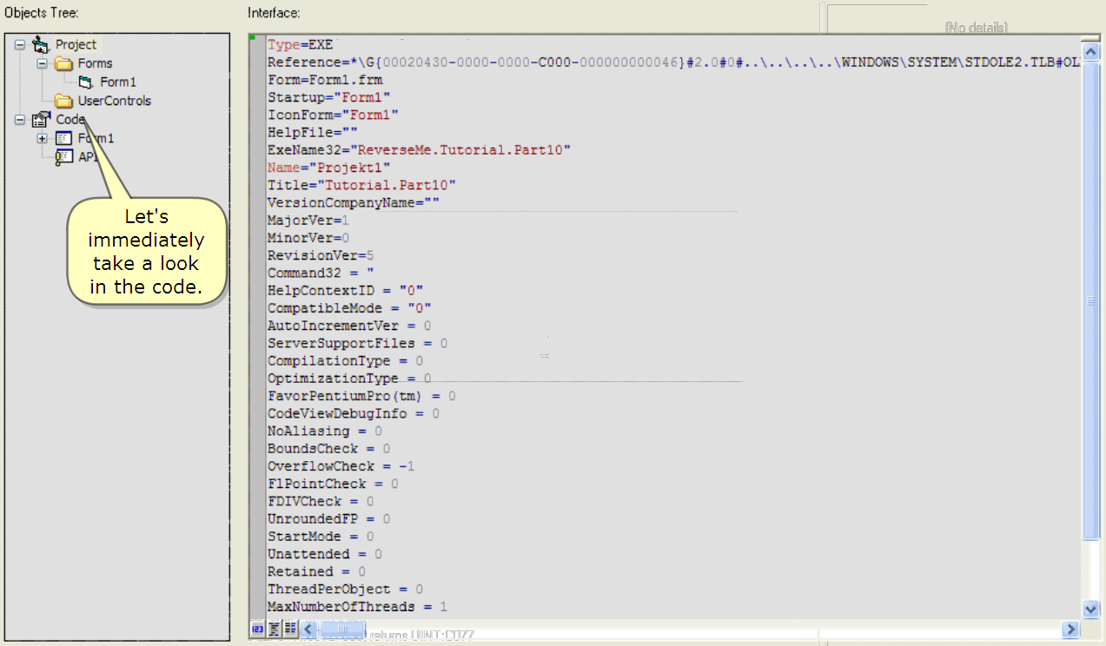

Let's immediately take a look in the code.

Code에서 즉시 볼 수 있다.

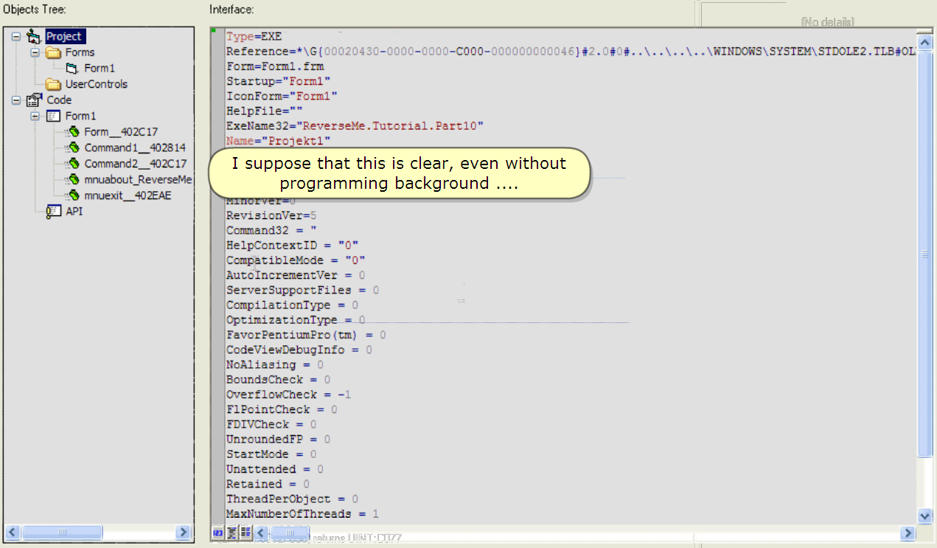

I suppose that this is clear, even without programming background ….

나는 그것은 명확하다고 programming 경험이 없어도 된다고 생각한다...

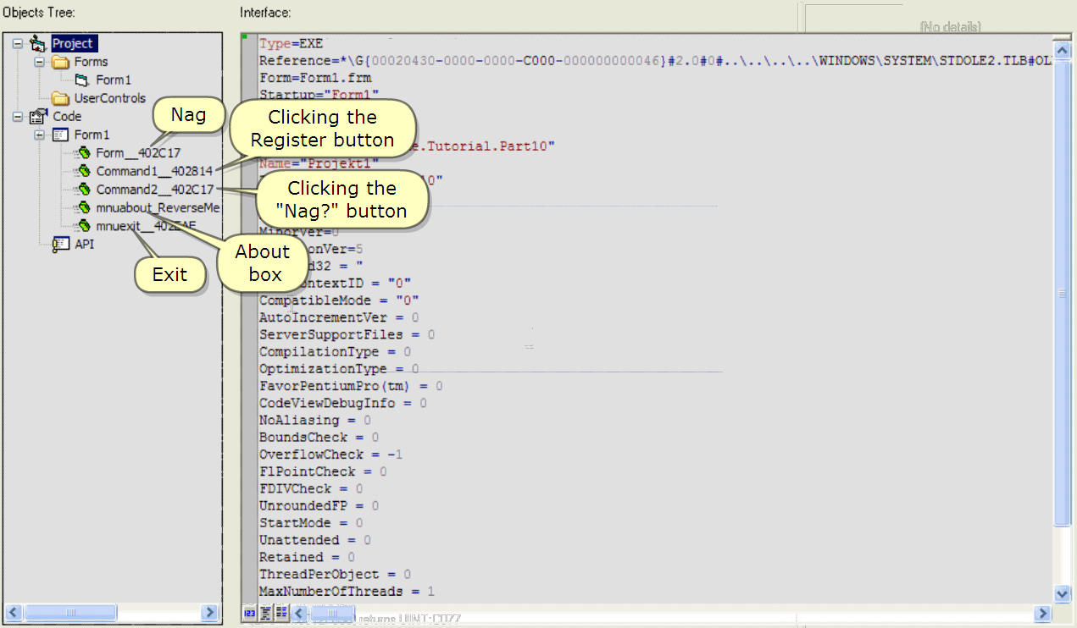

About box

Exit

Clicking the "Nag?" button

Nag

Clicking the Register button

And where does the Nag routine start in both cases? Indeed at VA 402C17.

Let's see the code by doubleclicking here

Nag routine은 VA402C17인 양쪽의 cases에서 실행한다.

Doubleclick에 의하여 code를 보자.

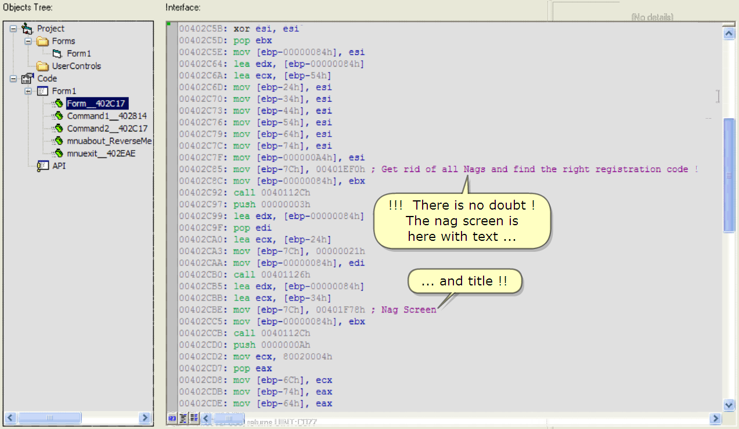

!!! There is no doubt !

!!! 그곳에 대해 의심이 없다!

The nag screen is here with text …

Nag screen은 여기에 text와 함께 있다.

… and title !!

그리고 title !!

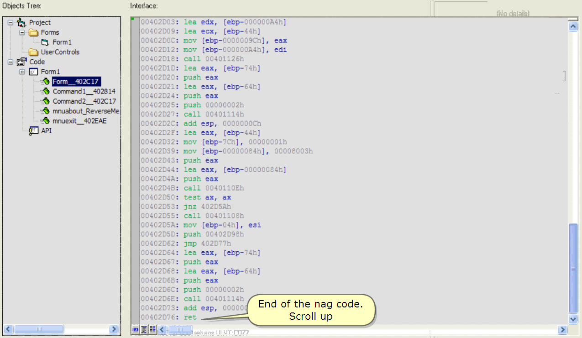

End of the nag code. Scroll up

Nag code의 끝이다. Scroll up

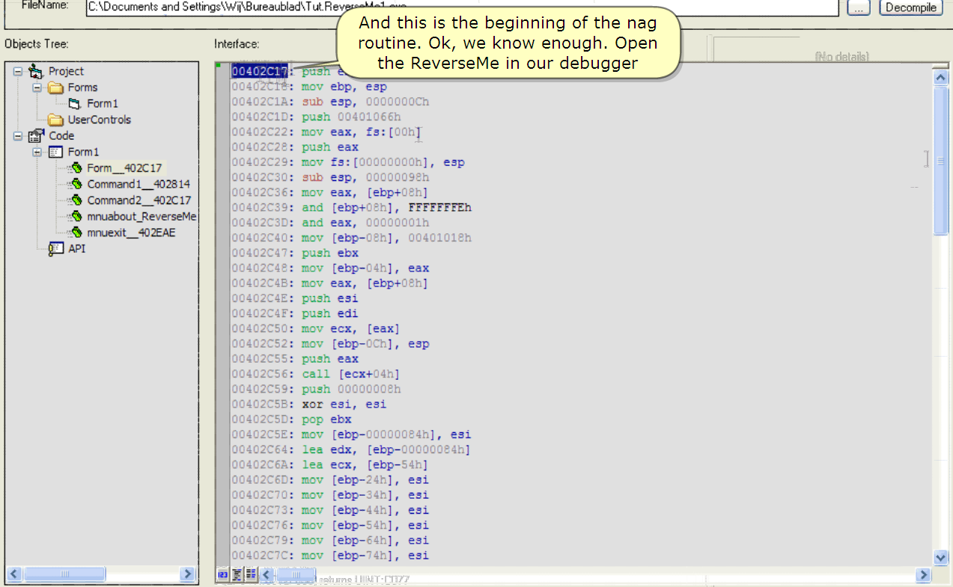

And this is the beginning of the nag routine. Ok, we know enough.

Open the ReverseMe in our debugger

그래서 이것은 nag routine의 처음이다. Ok. 우리는 충분히 알았다.

Debugger에서 ReverseMe를 열었다.

And so we land here because I have removed it from this movie for size.

그리고 우리는 여기에 도착했다. 왜냐하면 나는 이것을 movie에서 size를 줄이기 위해 삭제했다.

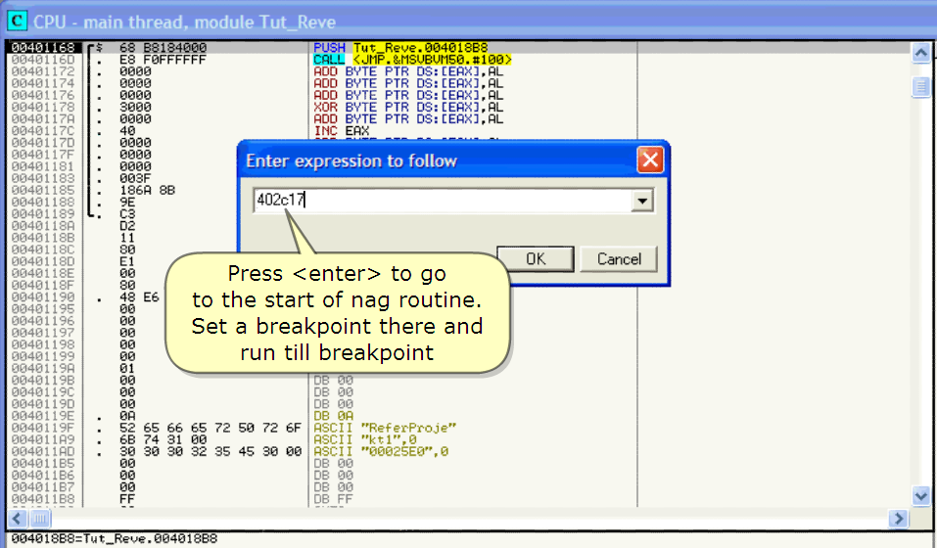

Press <enter> to go to the start of nag routine.

Set a breakpoint there and run till breakpoint

<enter>를 눌러서 nag routine의 처음으로 가자.

Breakpoint를 그곳에 설치하고 breakpoint까지 실행해.

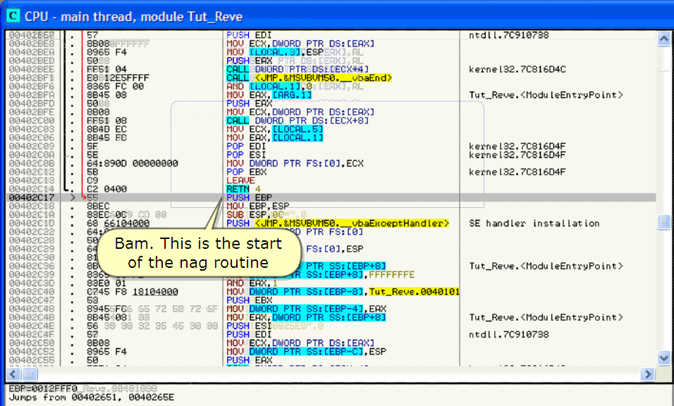

Bam. This is the start of the nag routine

음. Nag routine의 시작이다.

Break in BP

BP에서 멈춘다.

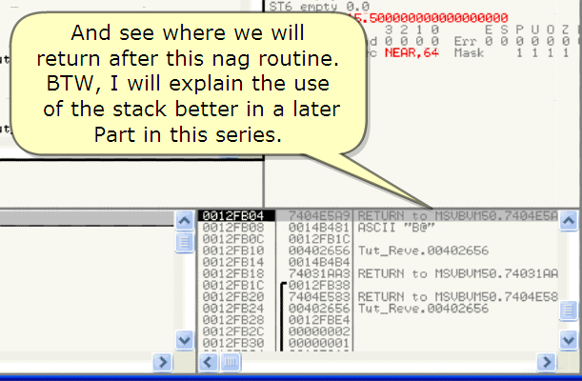

And see where we will return after this nag routine.

BTW, I will explain the use of the stack better in a later Part in this series.

Nag routine 후에 return 되는 곳을 봐.

By the way, 나는 stack이 사용되는 것을 이 series의 나중 Part에서 설명할 것이다.

So, what if we completely skip this nag routine and return now already ?

완벽히 nag routine을 skip 하고 return을 바로 한다면?

INFO:

We can very often just put a return on the first line of a nag routine to skip it completely.

우리는 매우 자주 nag routine의 first line을 skip 하기 위해 그것을 완벽히 넣을 것이다.

This is because the VB code is a callback from the VB dll (remember Part 09 ???)

VB code는 VB dll에서 온 callback 이다.(Part 09를 기억해 ???)

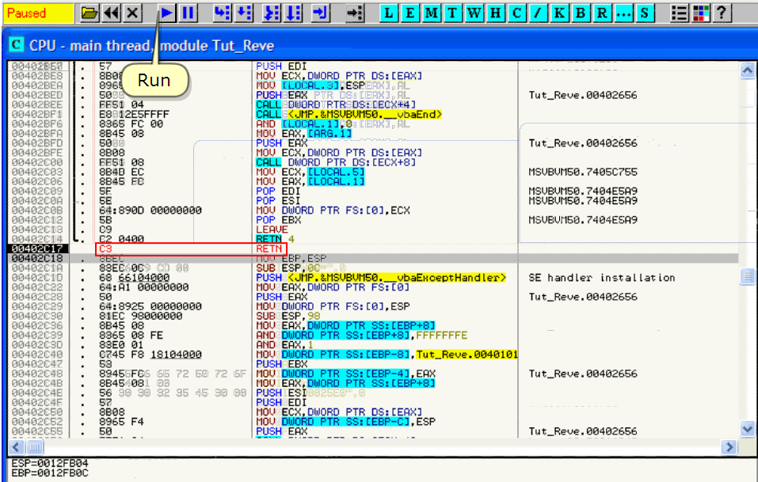

Run  
실행

Aha, the nag isn't shown …

아하, nag은 더 이상 보이지 않는다 ...

Let's test the changes !

바뀐 것을 test 하자.

No more nag screen !!!

더 이상 nag screen이 없다 !!!

And also startup nag screen is gone. I've tested that by restarting.

또한 startup nag screen은 없어졌다. Restarting으로 test 했다.

However, I removed it from this movie to reduce the size because I want to show you ….

그러나, 나는 movie의 size를 줄이기 위해 삭제했다. 너에게 보여주고 싶다.

1. **CrackersConvert**

I said it already : I am assuming you have done some research before and I won't explore the behaviour of this program with you.

나는 이미 말했어 : 너는 이전에 약간의 연구를 끝냈다고 생각했다. 그리고 나는 너와 함께 이 program의 behaviour를 탐험하지 않았다.

I explored on my own and noticed that there is a possibility to register the program from the "About" box.

나는 나의 방법으로 탐험했다. 그리고 "About" box 로부터 program을 등록하기 위한 가능성이 있다.

As you can see, I have already loaded the program in SmartCheck. So, let's go find the "About" box …

네가 볼 때, 나는 이미 SmartCheck에 program을 load 해놨다. "About" box를 찾자.

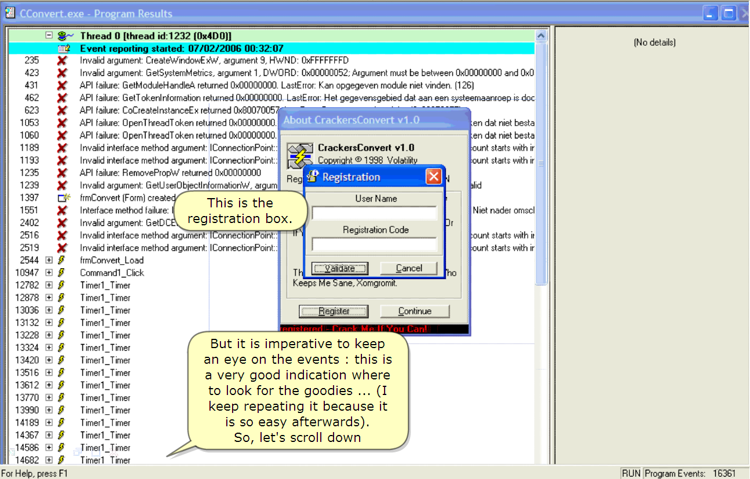

This is the registration box.

이것은 등록 box다.

But it is imperative to keep an eye on the events : this is a very good indication where to look for the goodies …(I keep repeating it because it is so easy afterwards).

이것은 events를 보는데 긴요하다. : 이것은 매우 좋은 goodies를 보기 위한 지시자다.(나는 이것을 반복한다. 왜냐하면 나중에 쉽기 때문이다.)

So, let's scroll down

이제 scroll을 내려.

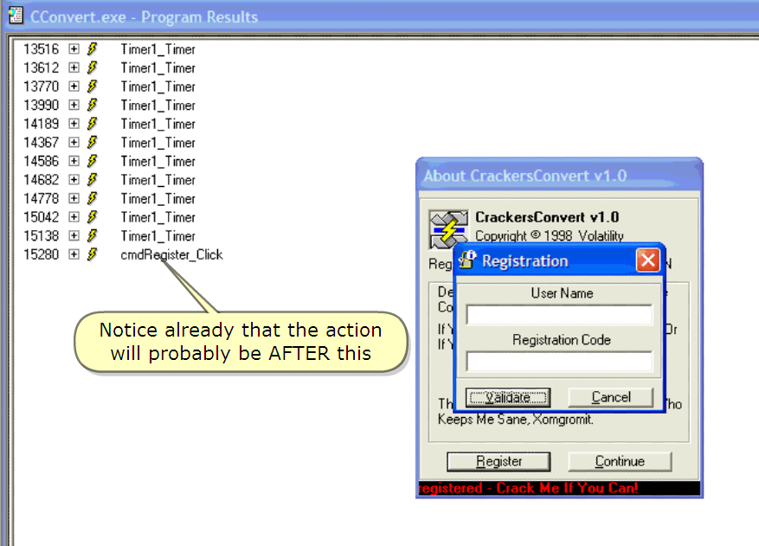

Notice already that the action will probably be AFTER this

Action은 이전에 아마 있을 것이라고 알려준다.

INFO :

You can use whatever regcode you want of course. Perhaps you wonder why I'm using 47806 again ???

너는 regcode를 네가 원할 때 사용할 수 있다. 아마 너는 내가 사용하고 있는 47806을 다시 원할 것이다.

Well, sometimes, the regcode is transformed into hex before it is compared.

좋아, 언젠가 이것이 비교된 후에 regcode는 hex로 변환됐다.

This makes it easy to follow for me, because believe me, lena151 recognizes another BABE from miles away !!!

이것을 따라가 게 만드는 것이 쉽다. 왜냐하면 나를 믿어. Lena151는 miles away에서 다른 BABE를 알아봤다 !!!

47806 in dec == BABE in hex

47086 은 하나씩 줄었다. == hex에서 BABE

*번역 주)47806은 10강 앞에서 사용했던 Registration code다.*

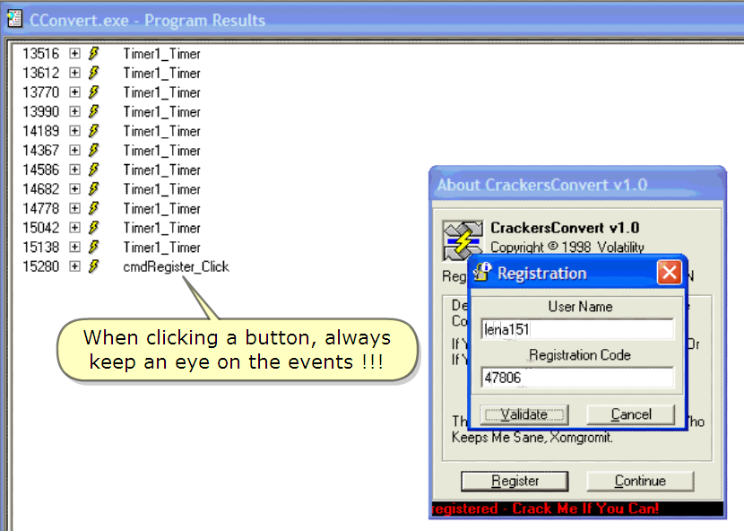

When clicking a button, always keep an eye on the events !!!

Button을 click 할 때, 항상 events를 지켜 봐 !!!

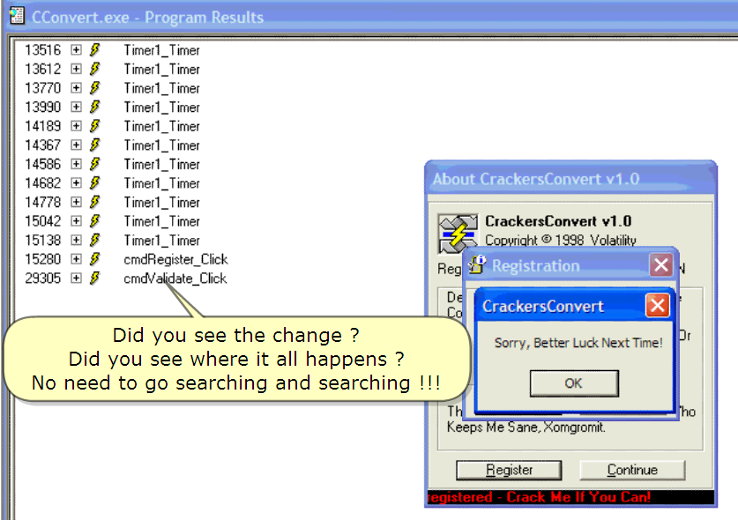

Did you see the change?

Did you see where it all happens?

No need to go searching and searching !!!

바뀐 것을 봤어?

어떤 일이 일어나는지 봤어?

더 이상 찾지 않아도 된다.

We know where to look, so, we can close the program!

우리는 어디를 봐야 되는지 안다, 그래서, 우리는 program을 닫을 수 있다!

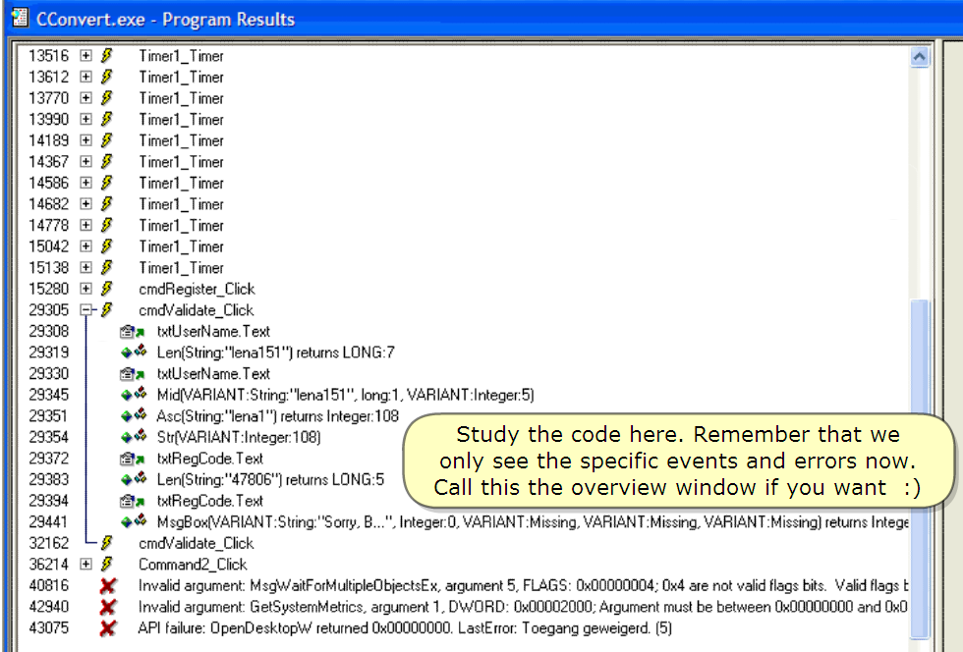

Study the code here. Remember that we only see the specific events and errors now.

Call this the overview windows if you want :)

여기 code를 공부하자. 기억해. 우리는 오직 명확한 events와 error를 봐야 한다.

네가 원할 때 Overview window를 부르자. :)

INFO :

The code from the next screens can also be found on the included html page

다음 screens로부터 포함된 html page에서 code를 찾았다.

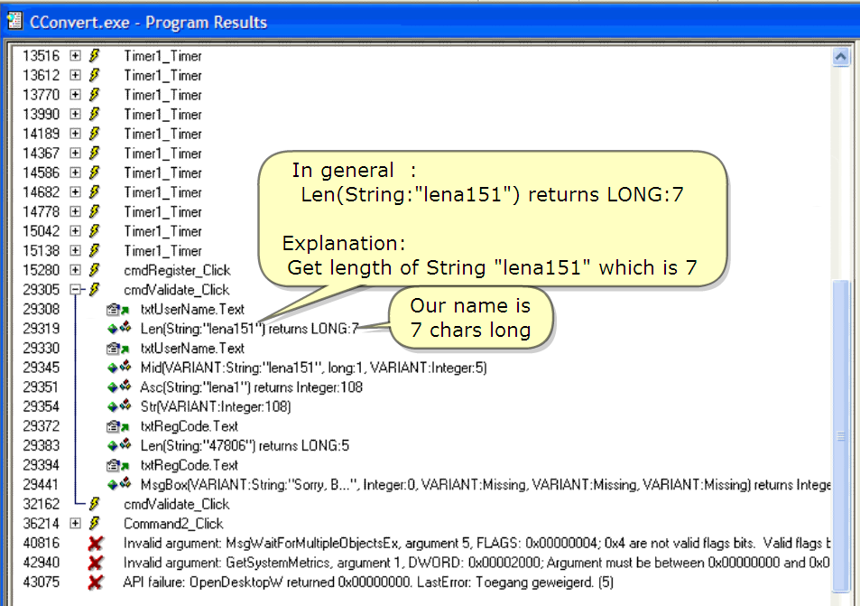

In general :

개념 :

Len(String:"lena151") returns LONG:7

Return 값이 LONG:7

Explanation :

설명 :

Get length of String "lena151" which is 7

"lena151"의 String length는 7이다.

Our name is 7 chars long

우리의 name은 7글자다.

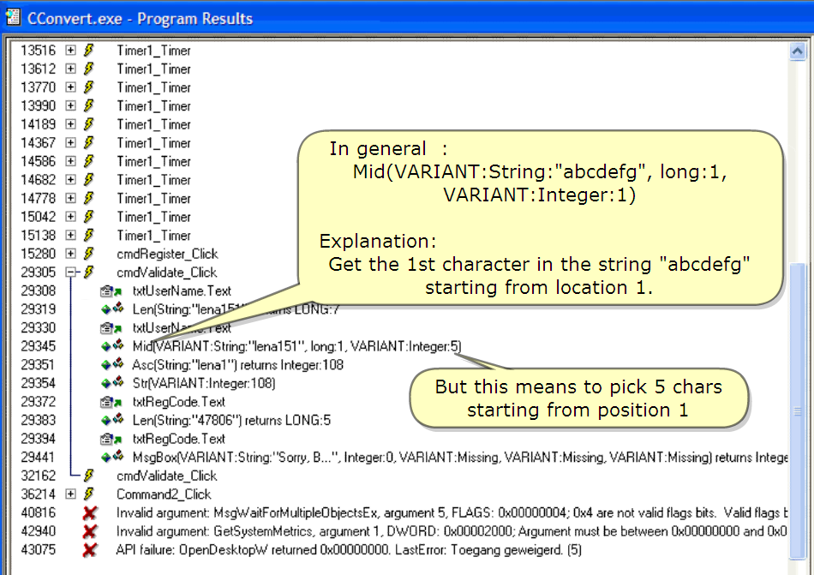

In general :

개념

Mid(VARIANT: String:"abcdefg", long:1, VARIANT:Integer:1)

Explanation:

설명 :

Get the 1st character in the string "abcdefg" starting from location 1.

첫번째 1글자가 "abcdefg"에서 시작하는 주소.

But this means to pick 5 chars starting from position 1

그러나 여기에서는 5번째 글자부터 1로 시작한다.

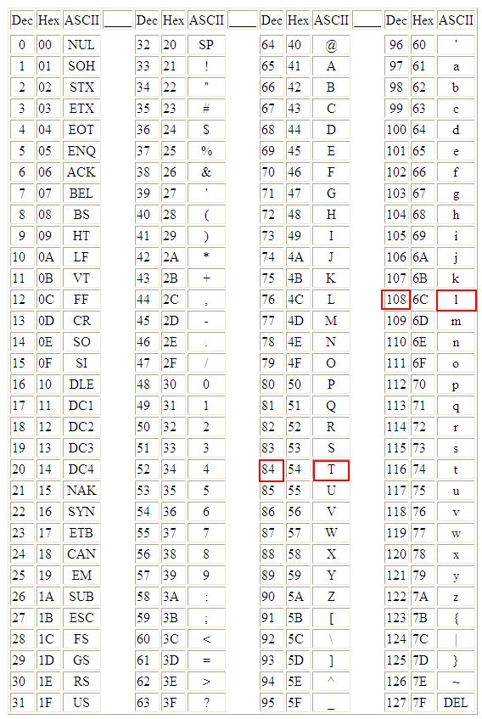

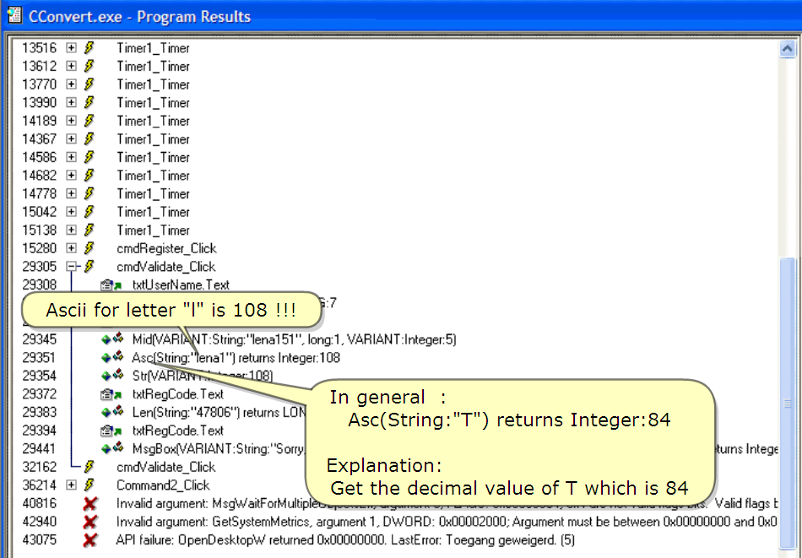

In general :

Asc(String:"T")returns Integer:84

Explanation:

Get the decimal value of T which is 84

ASCII의 T decimal 값인 84를 얻어온다.

Ascii for letter "l" is 108 !!!

즉, lena1의 l값의 ascii 코드값이 108이다.

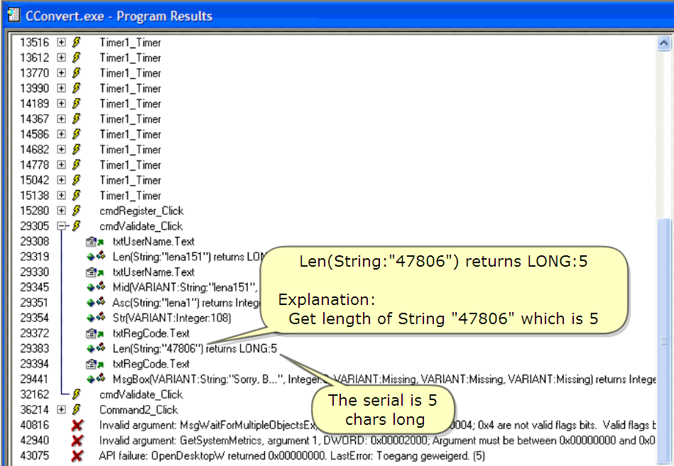

Len(String:"47806") returns LONG:5

Explanation:

Get length of String "47806" which is 5

There serial is 5 chars long

"47806"의 length인 5를 얻어온다.

Serial은 5글자다.

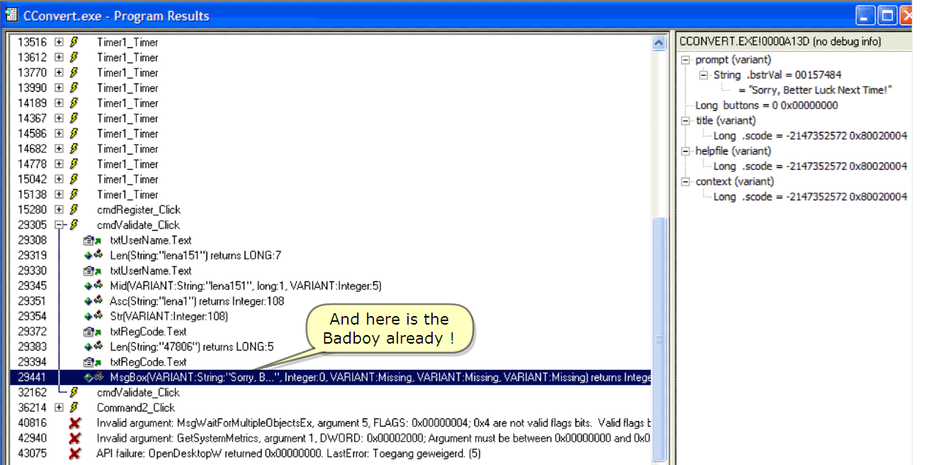

And here is the Badboy already!

여기 이미 Badboy가 있다!

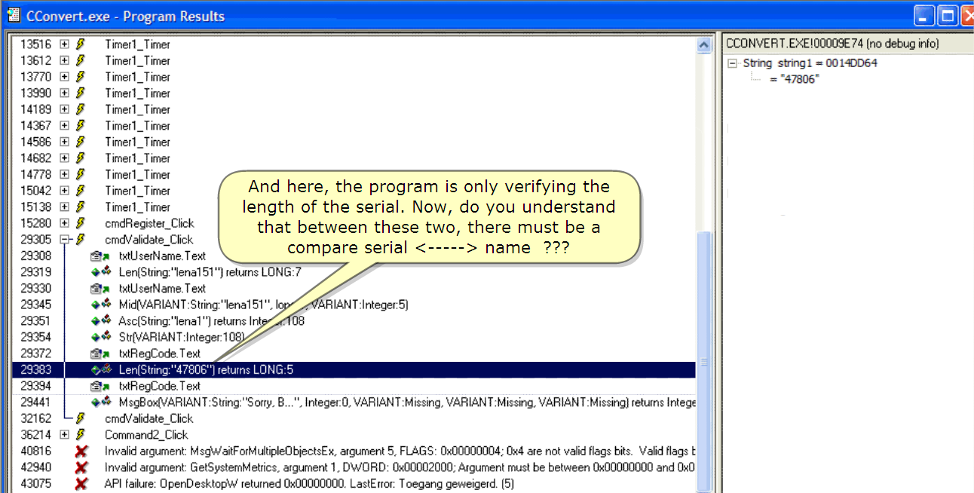

And here, the program is only verifying the length of the serial.

여기, program은 serial의 length만 검사한다.

Now, do you understand that between these two, there must be a compare serial <-----> name ???

이제, 2가지 값에서, serial과 name은 반드시 비교되는 것을 이해했어?

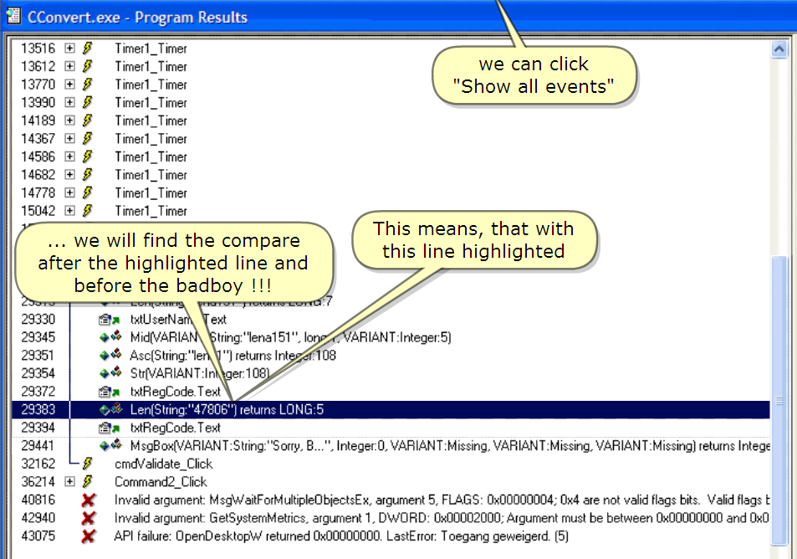

This means, that with this line highlighted

이 뜻은, 이 line은 highlight 됐다.

We can click "Show all events"

우리는 "Show all events"를 click 할 수 있다.

… we will find the compare after the highlighted line and before the badboy !!!

Make sure to understand this !!!

… 우리는 badboy가 나타난 후에 highlight 된 line에서 비교하는 것을 찾을 수 있다.

이것을 이해해야 한다.

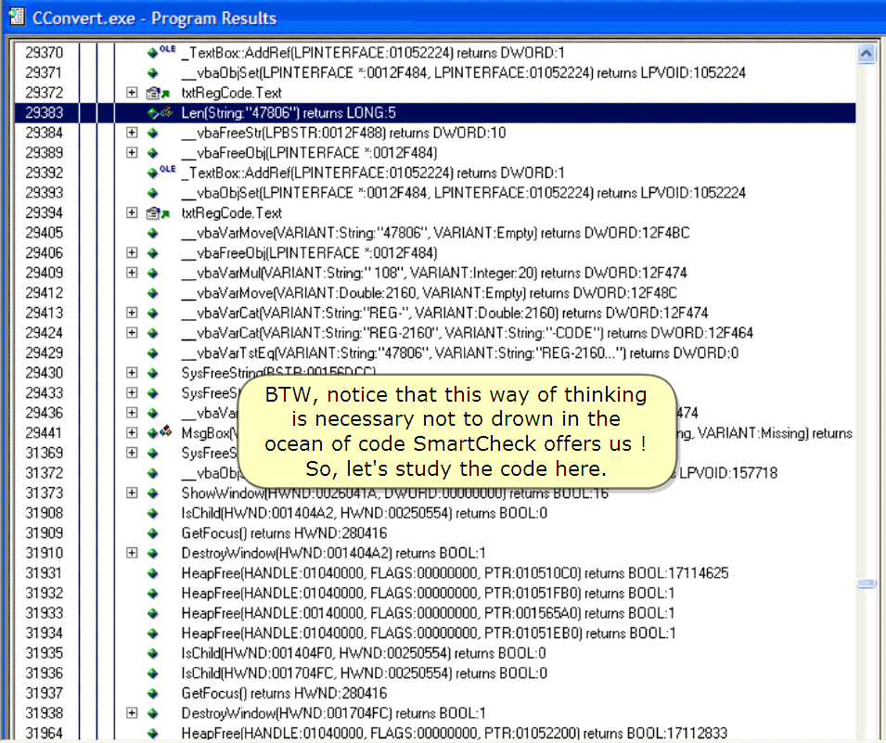

BTW, notice that this way of thinking is necessary not to drown in the ocean of code SmartCheck offers us!

By the way, 하나의 방법은 필요하다. 많은 양의 code에서 익사하지 않게 SmartCheck는 우리에게 제공한다.

So, let's study the code here.

여기 code를 공부하자.

![시스템 생성 대체 텍스트: ..cconvert.exe-progrdmResults
29370
29371
29372
29383
29384
29389
29392
29393
29394
29405
29406
29409
29412
29413
29424
29429
29430
29433
29436
29441
31369
31372
31373
31908
31909
31910
31931
31932
31933
31934
31935
31936
31937
31938
31964
.OL·
.
匡1自．
令錚
匡】.
匡1+
.OL'
.
미尙－
수
匡1.
匡1*
.
디.
떠수
수
띠.
떠.
B*
뙤＋轟
匣】.
*
죄+
.
.
匣】*
수
수
.
.
*
.
.
닒.
.
_TexIB氓：AddRefUPINTERFACE:m052224)닝내nsDWORD:1
_vbaobis비．PINTERFACE，맨0012F484,LP'INTERFACE：이052224)『바내nsLPVO-D:1052224
너P슨『혀｀Text
Len【S驕ng기4780앉1『이ufm鷺LONG;5
_vbaFreeS뗘LPBSTR:0012F488)returnsD\VOR【）:10
_vbaFleeobi【LFINTERFACEx:0012F484)
_T히dBox::AddRef[RNTERFACE：이052224)re츳ufnsD\VORD:1
_vbaob-Set【LPINTERFACE하0012F484.LPINTERFACE：이052224】『이IJmsLPVOID:1052224
贓RegCode.Text
_vba'Va『MㅇvelVARIANT:slring:"'479()6’·，VARIANT:Em山）＇비umsD\VOR以12F4BC
_vbaFleeo볘LPINTERFACE쬔0012F484)
_vba'VafMu聊식RIANT:Stfhg''10『，VARIANT：璲egel:20]leturnsD\V0RD:12F474
^-
CCON'
一Str
vbaVal兩VeMR剛T:D曲Ie:2160.VARIANT：呻씻
vba'VarCat眸｀RIANT：하ring」·REG*‘·，VARI^NT:Doubb:
vba'VafC楸醱｀R[ANT：하“ng:''REG·2160'',VARllAh뜨以
lelulnsDWORD:12F48C
崙낢uln,미硼RD:12F474
vbaV래TstE에蠟R-ANT：하ring:''47806”·，W떠I
하丁reeslringIBSTR：咳）156DCC】
S쁘Fleestrln섰BSTR;00156DF4】
_vbaVar［써에섞Rl^NT：하rhg:''sol미，B...”·，VARb
MsgsoxMRIANT:st＇卜g:"Sorly,B..,”·，I앉egelo.V
S뾰Fleestrin蜜BSTR：【）01574841
Infact,itisnotdifficultatall.We
almostimmediatelyseethatthefirst
charfromㅇurname(valueinasCiiis
108,seebefore)ism미tiPliedby20
ㅡㅡㅡㅡ
_vbao비S이Addl태LPINTERFACE'.0012F484,LPINTERFACE匯n57겨8)ret나mLPW∥D:157기8
Sho硼7ind이샤IHWN以0026041A.D닙IOR以嶼刃0000이'eturnsB00L16
―祗…hiId【HWND:001404A2,mVN以00250554lrelurnsB00L0
GetF。cu헤）re山ms刪VN【）:280416
De샀r竗Vhd이써비VND:0이404A2】re｀녜nsB00LI
HeaPFle이밉｀NDLE(n04000qFLAGS：沁田며刃0,PTR:010510C이lelulnsB00니7ㄲ4625
HeapFree【HANDLE：이040000,FLAGS:00【）D000tLPTR：이051FB이『비umsB00ㄴ1
HeapFreetHANDLE；仄n40000.FLAGS:000（耽no,PTR:001565A이returmB00L:1
He郞freef밉녹NDLEㅍ0104000aFLAGS：叩O（쵸刃0,PTR：이051EB이let녜nsB00LI
lㅎCh떼벼HWND:0이404F【）,HWN【）:00250554llel내nsB00ㄴ0
-sChild【H\VN【）:001704FCH\VNU0025O554lrel내nsB00L0
GetFocusf)re山m나剝VND:280416
Desh竗Vmd（갸《비VN【）:001704Fcj『etjnsB00너
HeaDFleefHANDLE：이04000aFLAGS:0以X)0000.PTR：이05220이『비umsB00LI7112833
。-](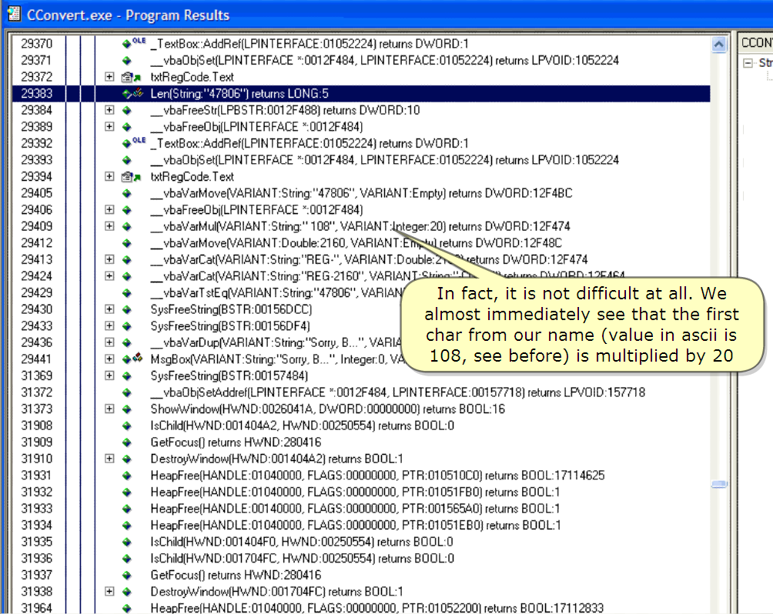)

In fact, it is not difficult at all. We almost immediately see that the first char from our name(value in ascii is 108, see before) is multiplied by 20

사실, 이것은 어렵지 않다. 우리는 바로 우리의 이름에서 첫번째 문자에 20 곱한 것을 참조 하십시오.

In general :

\_\_vbaVarMul(VARIANT:String:"1", VARIANT:String:"2") returns …

Explanation : Multiply 1 by 2

설명 : 1에 2를 곱한다.

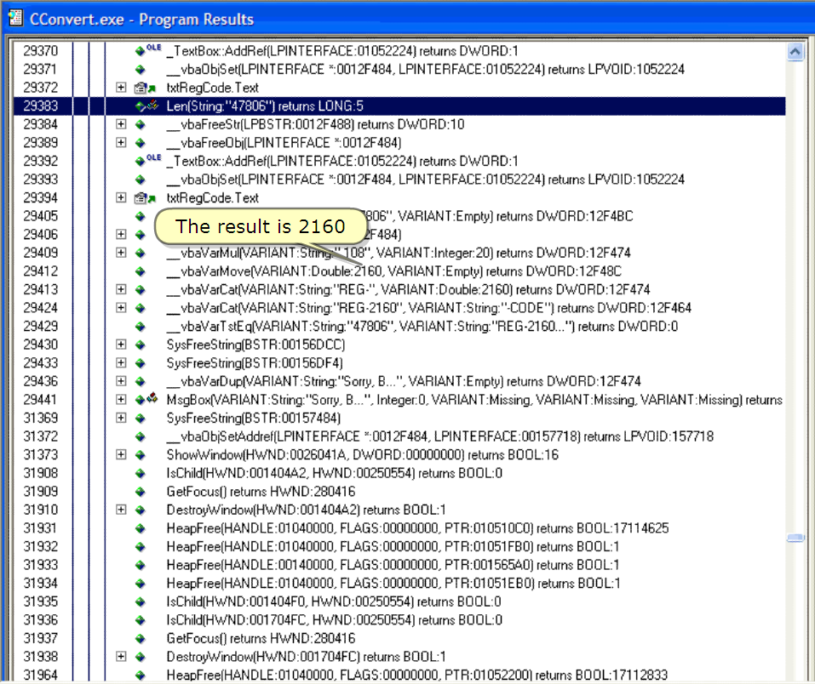

The result is 2160

결과는 2160 이다.

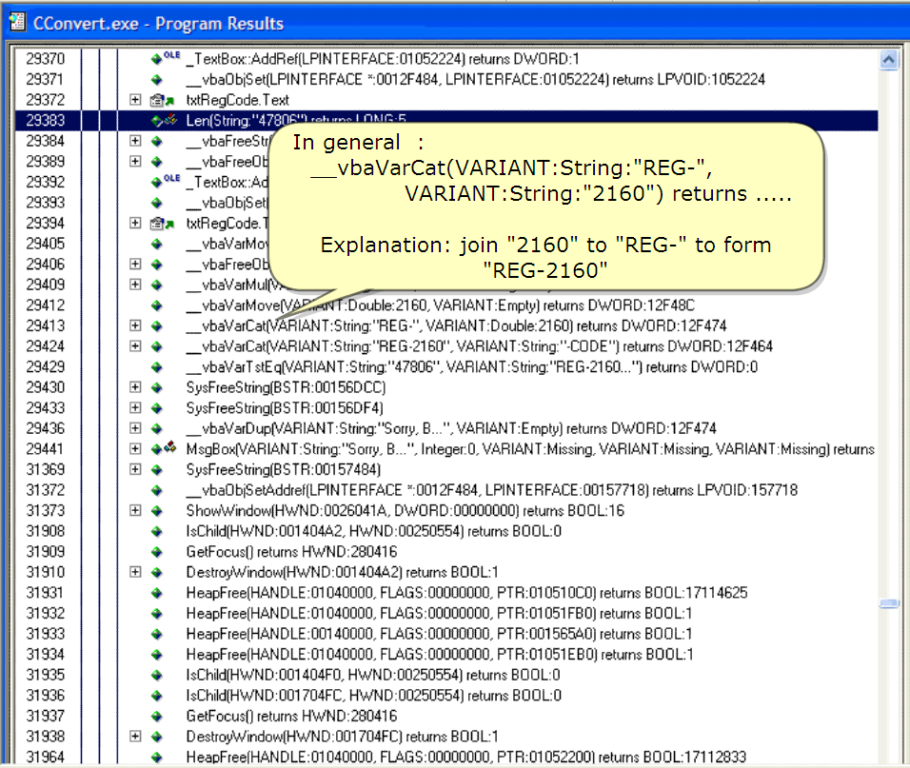

In general :

\_\_vbaVarCat(VARIANT: String:"REG-", VARIANT:String:"2160") returns …..

Explanation : join "2160" to "REG-" to form "REG-2160"

"2160"이 "REG-"에 가서 붙는다. "REG-2160"

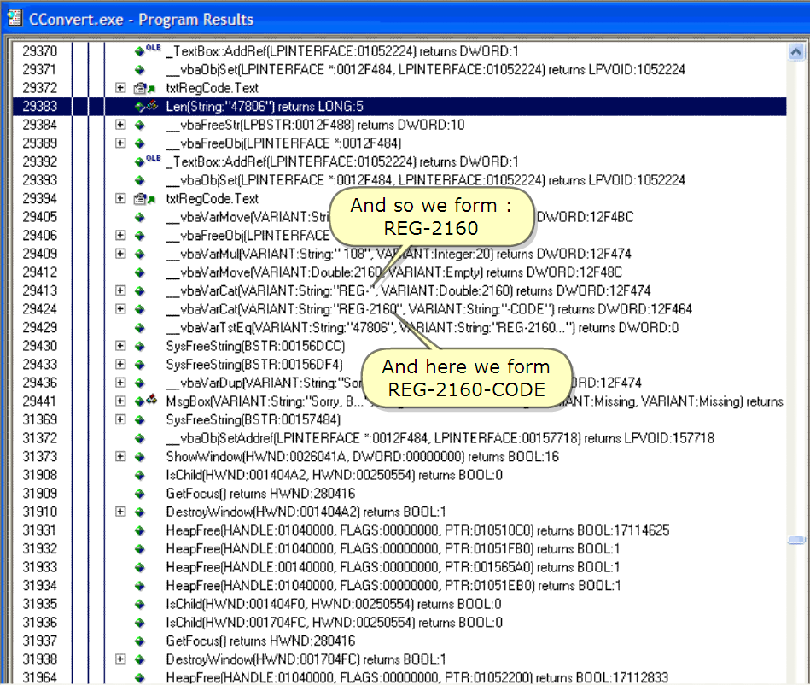

And so we form : REG-2160

우리의 form : REG-2160

And here we form REG-2160-CODE

우리의 form REG-2160-CODE

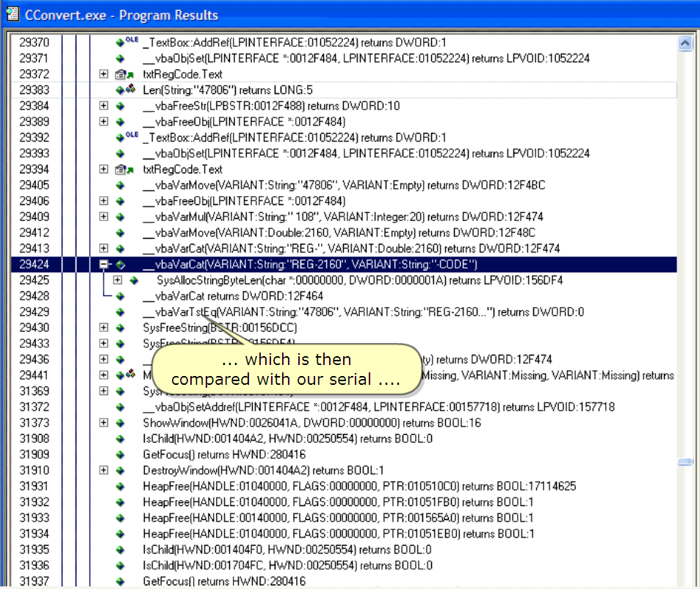

… which is then compared with our serial ….

이 다음에 우리의 serial과 비교한다.

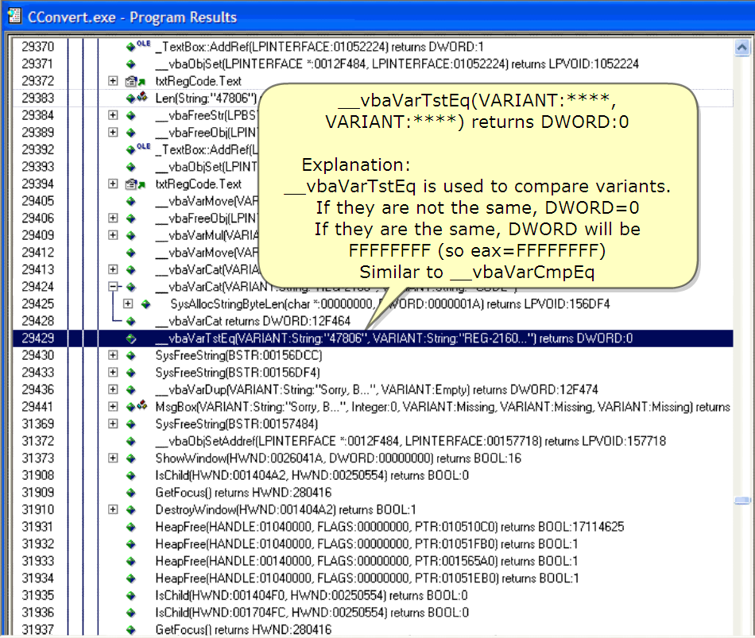

In general :

\_\_vbaVarTstEq(VARIANT:\*\*\*\*, VARIANT:\*\*\*) returns DWORD:0

Explanation:

\_\_vbaVarTstEq is used to compare variants.

\_\_vbaVarTstEq는 비교하는데 사용되는 변종이다.

If they are not the same, DWORD=0

그들이 같지 않다면, DWORD=0

If they are the same, DWORD will be FFFFFFFF (so EAX=FFFFFFFF)

그들이 같다면, DWORD FFFFFFFF (EAX=FFFFFFFF) 이 될 것이다.

Similar to \_\_vbaVarCmpEq

비슷한 것으로는 \_\_vbaVarCmpEq 다.

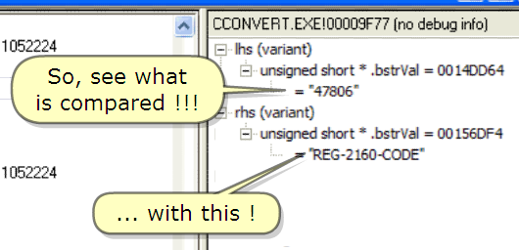

So, see what is compared !!!

그래서, 무엇을 비교했는지 봐 !!!

… with this !

… 이것과 비교한다 !

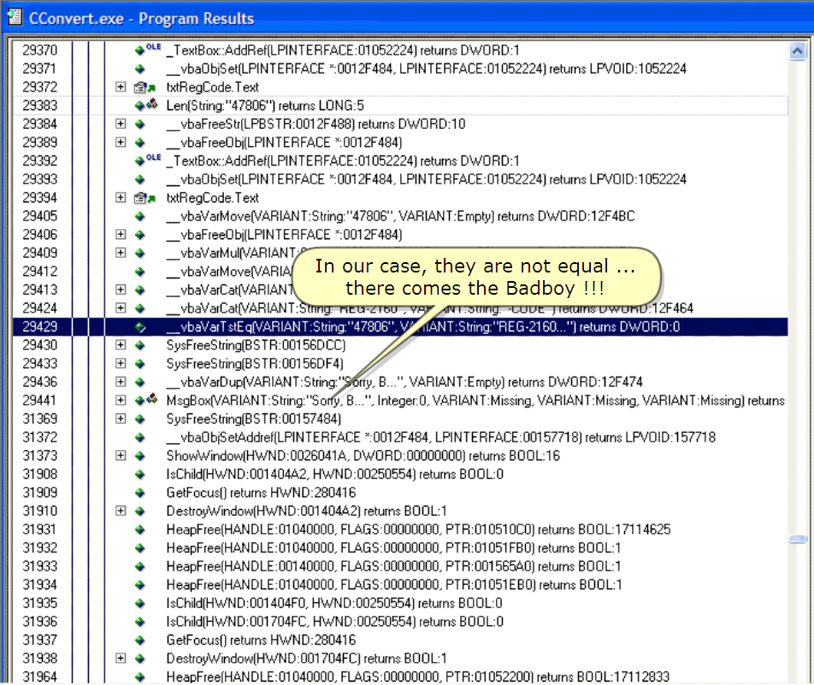

In our case, they are not equal …

There comes the Badboy !!!

이 경우, 그들은 같지 않다 …

Badboy가 온다 !!!

So, press Ctrl-C to copy the data from the highlighted line in notepad and then try it out in the program

Notepad의 Highlight된 line에서 Data를 copy 하기 위해 Ctrl-C를 눌러. 그리고 program의 밖으로 나와.

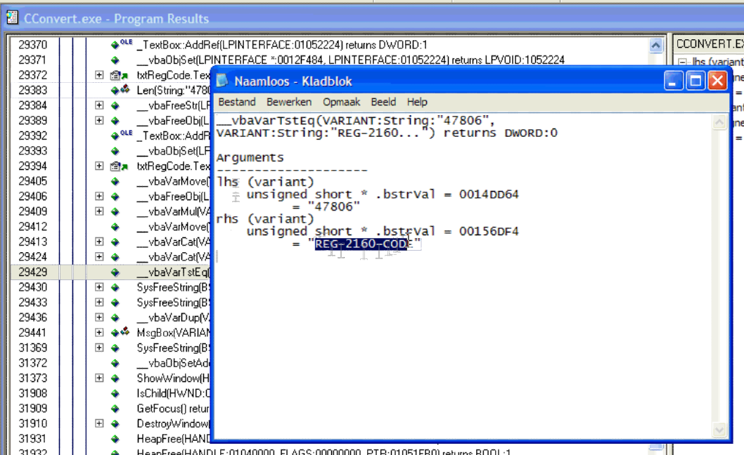

And press Ctrl-V to paste it into notepad

Notepad에 붙여넣기 하기 위해 Ctrl-V 눌러.

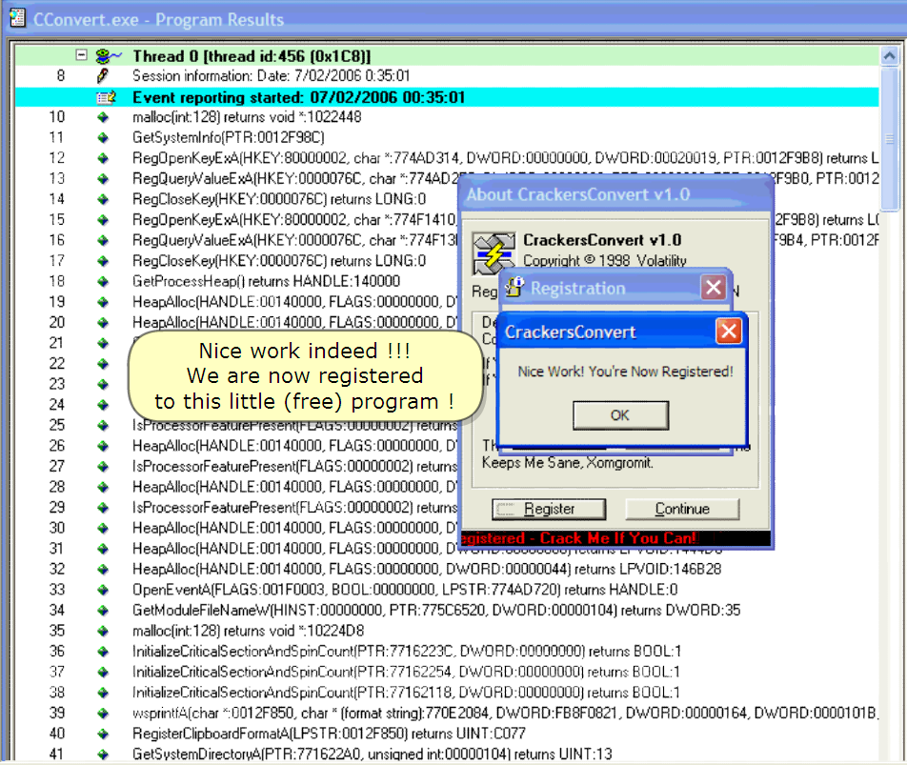

Nice work indeed !!!

We are now registered to this little (free) program!

정말 좋은 일이다 !!!

우리는 이제 program을 등록했다.

INFO :

For completeness of this tutorial : the registered program writes the registration data in cconv.$$$ and cconv.ccc and also verifies registration data from these files at each startup

Tutorial의 완벽함 : 등록된 program은 registration data를 cconv.$$$와 cconv.ccc에 저장했다. 그리고 또한 각 startup에서 그들의 file로부터 registration data을 검사한다.

All right.

This went well, let's try our luck in another ReverseMe

좋아.

이것은 좋다, 다른 ReverseMe에서 우리의 운을 도전해 보자.

1. **ReverseMe2**

And so, we land here in Olly where I have opened ReverseMe2 already.

우리는 Olly에 도착했다. 이미 ReverseMe2를 열었다.

"In Olly ?" you probably ask.

"Olly 안이야?" 너는 아마 물을 것이다.

Well yes, I first opened this ReverseMe in SmartCheck but SmartCheck went berserk ;)

좋아, 나는 첫번째로 이 SmartCheck에서 ReverseMe를 열었다. 그러나 SmartCheck는 미쳤다. ;)

So, I want to see in Olly what's going on.

그래서, 나는 Olly에서 어떻게 되는지 보기를 원한다.

I have a good idea however : this is an anti-SmartCheck trick from the ReverseMe2.

나에게는 좋은 idea가 있다. 그러나 : 이것은 ReverseMe2의 anti-SmartCheck trick 이다.

As soon as the ReverseMe notices SmartCheck, it tries to close SmartCheck. Look how to solve it.

즉시 ReverseMe는 SmartCheck에게 알려줬다. SmartCheck를 닫기 위해 도전했다. 어떻게 해결하는지 봐.

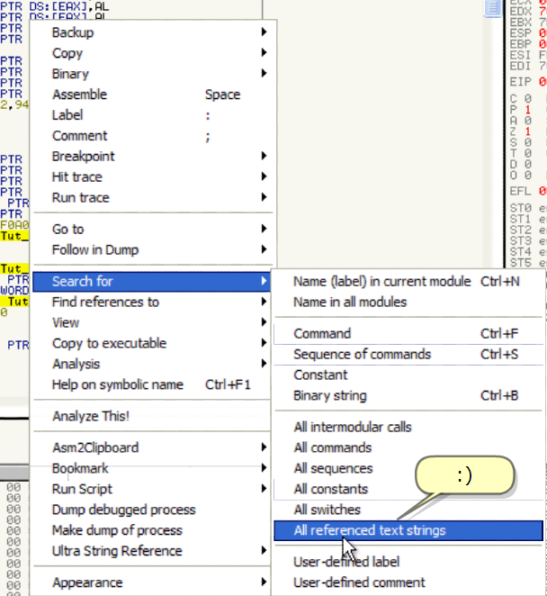

;)

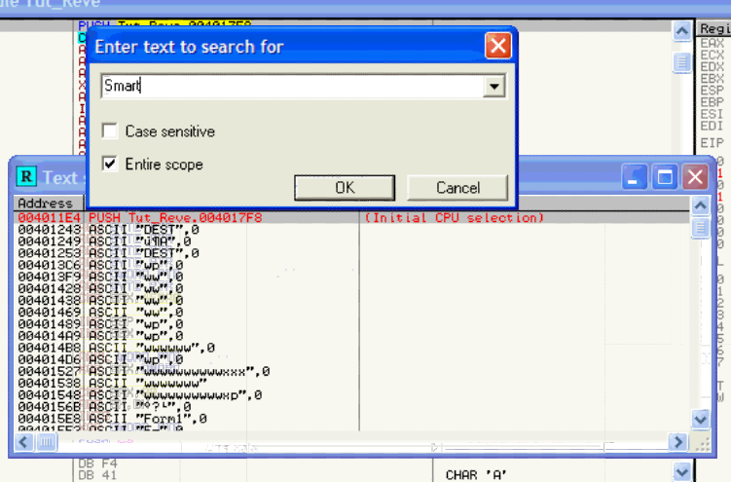

Let's see if this ReverseMe is looking for SmartCheck :)

이 ReverseMe가 SmartCheck를 찾고 있는지 봐.

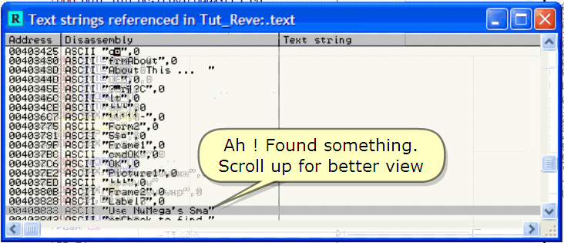

AH ! Found something. Scroll up for better view

아! 무언가를 찾았다. 좀 더 좋은 것을 보기 위해 Scroll 올려.

No! This is piece from the About box.

We've seen when studying the ReverseMe.

Press Ctrl-L to look further

아니다! 이것은 About box에서 온 조각이다.

ReverseMe를 공부할 때 우리는 봤다.

멀리 보기 위해 Ctrl-L를 눌러.

*번역 주)Ctrl-L은 다음 찾기*

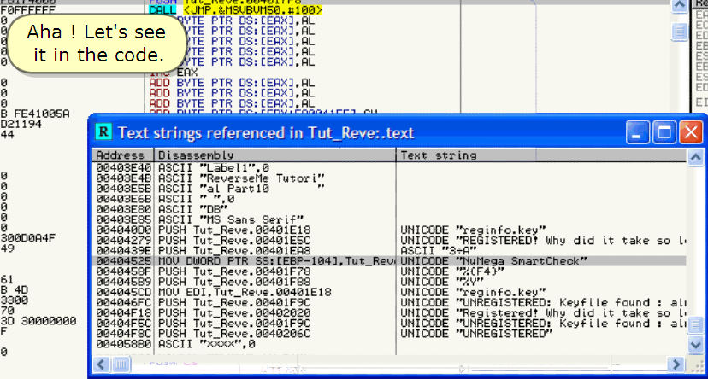

Aha! Let's see it in the code

아하! Code에서 보자.

Right! We found the guilty! Now, how to circumvent this?

좋아! 우리는 의심스러운 것을 찾았다! 이제, 이것을 어떻게 회피해요?

Well, just make the ReverseMe search for some other name or…. Change all occurrences "NuMega SmartCheck" in SmartCheck with Olly !

좋아, 바로 ReverseMe가 약간의 다른 name을 찾도록 하거나 … SmartCheck에서 Olly와 함께 발생하는 모든 것을 "NuMega SmartCheck" 바꿔.

I will show you the easiest here which is make the ReverseMe search for a bogus name.

너에게 쉽다는 것을 보여줄 것이다. ReverseMe를 bogus name을 찾게 시켰다.

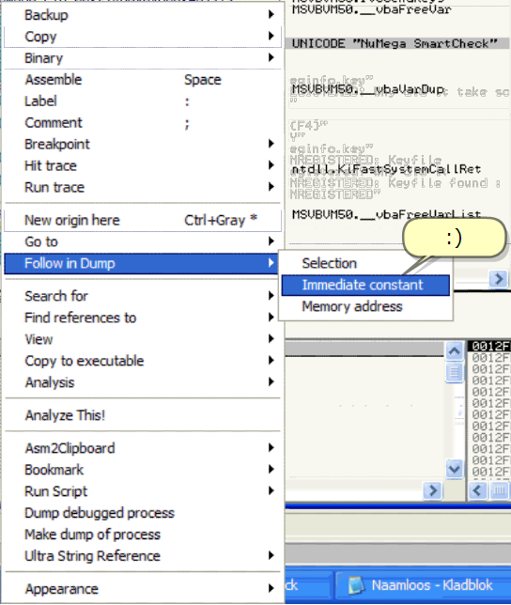

:)

![시스템 생성 대체 텍스트: 더cptLm茁nthredd,飇duleTut--Reve
'''‘。■‘''.'.'''''''''Se구
SSSSSSSSSSEE
EEEEEEEEEE··
:tEBP-gC
…
一
· * · ' · · - ' ·IJIJ
'J'J'J'J'JfJ'J'J'JC''’盼
CaO48CCCCCdU술‘
nHBBBBCDEFI''
- - - - - - - - - - -
PPPbFbFPPPPPP
BbOB乙pB乙pBnpBBB
EEELLEEEEEEr됴
rLrLr.JrLrLrLrLrLrLrLrJ
64FFFFFF
S·FFFFFF
4cFFFFFF
48FFFFFF
44「FFFFF
h0U며賀】RDPT
HOUDlll0RDPT
h0U에K)ROPT
HOU메贓）戚〕Pr
"OUtl(.JORDPr
盼OVD柚氾RDPr
hOULll90RDPT
盼OV【恥ORDPT
閃UDU0RDPT
"OVFIUORDPT
n0Up븝ORDPT
HOU며K】HDPr
PUSHi
RSS
RSS
RSS:
RSS·
RSS:
RSS:
RSS:
RSS:
RSS.
R드．5:
R'5.
R3S.
l이LL
h0U
DUORDPTR
ESX,D님ORD
ES1.D너ORD
DS't빅驢＂잇．ㅣ
PTRDS:[＜各
BU”卵．_
『拐U뎡꺼50
UbaonError＞」
.·597）】
E[)I,Dlll0RD
미賀】RDPTR
PTRDS'[＜驢衿SU臥꺼58.'599）】
PTRDS:t《各衿SUBV"Se.＿아＞aFreeUa
雎밴밴맺·一맨aonEr＾珊
n5V묩뱌拓··r零CㅐppRO鷺L던at
nSUS네ro.rtosendK터룔S
n馱瀷8바맣60._VbaFre버』ar
DU()RO
55:[EBP一D4】,以〕以크아）04
55:「EBP一DC】,0自
0U야매0U
H니HUHnh
J쎌엥
〔EBP一104].Tut_R.v..aa4elFS.
[EBP-1eC],：〕
뺙b콥．sbs..rt다．·。k"
55:tEBP-1戚」
55맡tEBP-CC]
S:S:TRTR
SSPP
3毓FFFFF
24타卞亨「F
14FFFFFF
O4FFrFFF
F4FEFFFF
E4FEFFFF
1
峰4슝i400e
7Oel섞）ee
7a인뺑얜略
3481꿰eee
毓」FF「ㅏFF
24FFFFF「
「C「「「「「「
F4「E「「FF
F4「〔「FFF
a驪R＝「FF
n二814.On
24FFFFFF
34FFFFFF
l戚쨔며柏RD
＂아』며眞】RD
L타괘E［趺，며．
L티괘ECX,며．
CRLL.D嶼）RD
PTF
PTF
r샅6LOLOr규EOSIb6EOSSB.OOrODSS류
BBBBBBBBaOBBB I솥‘33eee
89B98989e989e989898989e9얘FFee8BSB盼盼疏
POO
·녜ㅡㅡ
탤
TRRDRDPT
0040440旺
004044B5
004044BB
004044Ci
004044C7
004044CD
004044D9
OO4O44Dg
OO4044DF
004044ES
004044EB
004044F!
004e44F7
004044F9
004044FF
00404드0드
004e450B
釀）404611
00404驛le
며．·p「꼬5
0040452F
00404539
0040453F
00404546
0040464B
00404551
004e4552
004e4558
00404559
0040456B
00404561
00404드62
OO4e456S
00404669
004e456B
00404571
00404574
0040457E
00404588
《빼
_酋汨吐즈
B驪鈿뜩6
길寸'F
닙늅 J
't 』臘
LEREqX,D님ORO
PUSㅐEPX
L탸긔딨꺼．며緡RD
RDS:t（輟NSUBUh드e._vbaUaroup)]
PTR55:[EBP－。c】
楓畛배태．노』솝a며b더눕p寒횬k。
PTR55:[EBP-Ct룔】
rOBOSS O∼8
89818 8 0
’零la●FFFFFF
70
.5·3驪뒤屎T른
LERE［戱．며．OROP뀨쵱55'tEBP-OC】
PUSHEDX
L텨괘티楙．以．OROPTR55:〔EBP一Ct鷺】
eZ 一썅”∼
"’뙨蠟跡써 恪∼
C4OC
853CFFFFF「Ff'FFFFFF
8534FFF「F「oe00000e
SD34FFFFFF
PU하층．탸헌
PUSㅐa出
댜펭L山鑽ORDP가국DS:t<'"SVJ斛se._vbaFteeU.rL룁
^＇바＇.K'F部；6，、零e늙ca.LRet
＂簾顚騙圓譴DBk뺨，시te루ound
『十"' 'I · l"
튼恪VBVn드0.＿頀딥F￡eeVartL't
55:tㅌBP-C4),-1
55뱁[EBP-CC].nE
PTR55:tㅌBP'cc】
刪嚼
盼8080FFBDse8D하FP80Baeose해FF88盼댜卽
V V V
Iut·8하빨，.．스．1「bst
r0012FEEC]=E3히枓oee
rtlDheck''J
:)
一CnU48CnU48Ce
VCDDDDEEEEF-
珊罫ZFFZFFZFFZFFZFF罫－빼
Xd녀
··■솝이■솝솥．춈솥．솝1'쌥■솥괘■·솥．솥비■솝J．스
嵋腑e0嵋螂開叩애閔맺<
쁨綸礪슭＝
n...r.t.C.h.e.C.
k.......Z.《.F.4.
》．..*...Z.V.....
....0.b'n...U.H.
R.E.G.1.S.T.E.R.
E.D.:..K.e.y.f.
t,t....「.O.U.h·
d. .볍. .a.l.n.o.
두．t..t.h...r.e.
.k.솥.츨.n. .0.
^「병
그
d밍npn룅d밍a킵n일apa빕a빕np더
力컁apeedoenoapoapn
珊34eE勺드6EFr구7
563aO4rO6'66八
閔觸卵盼觸盼盼卵觸에舶
2e邵拓ee弱拓79花6072勵
00eeoaO0eeon
aO0noapoapoapapon
펩‘SBge4r구FC5n
667SOrO666'7
開eeee騁Oeeeeeeeesee鹹
674325256E騶48弱6168紙
eoeeFaOBaO8en
eaO8eeeeeaO8n
E구4eeC90ee4尸
670e842227蝦
ee盼盼觸盼盼eeee盼ee觸
DZR417nrpROR
47·e·43632'
쵸p88eeaoee88n
e88eeeaoeesn
花61脯eeee拓446c28겨섀
ee盼ee盼eeeoee觸oeee舶
쁘4E6D6B7D여s2貂6964柏汁
갰瀾欄一](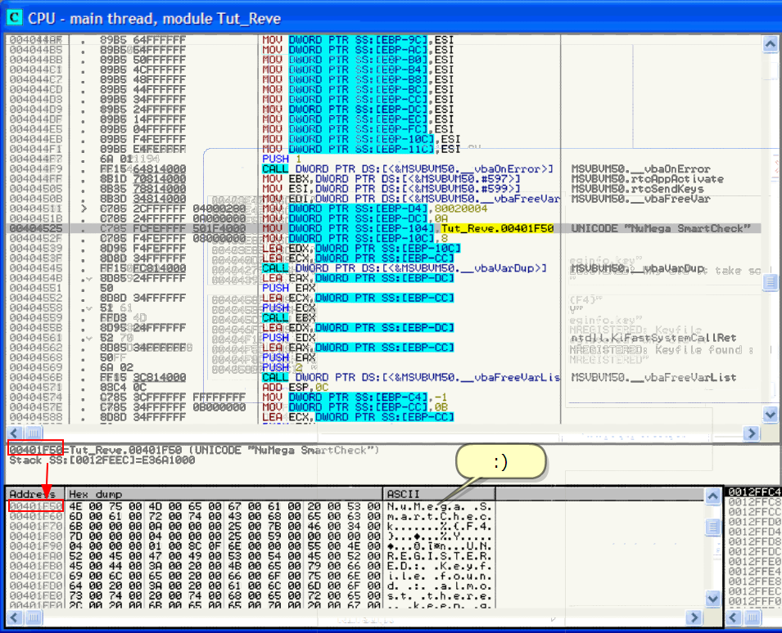)

:)

To make changes in the dump, highlight a byte and just press any number key on the key pad

Dump에 있는 내용을 바꾸자. Highligh된 byte와 keypad에 있는 모든 number key를 눌러라.

And now press another key

그리고 이제 다른 key를 눌러.

So, we will change 4D

우리는 4D를 바꿀 수 있다.

Into 55. Press enter

55로 바꾼다. Enter를 눌러.

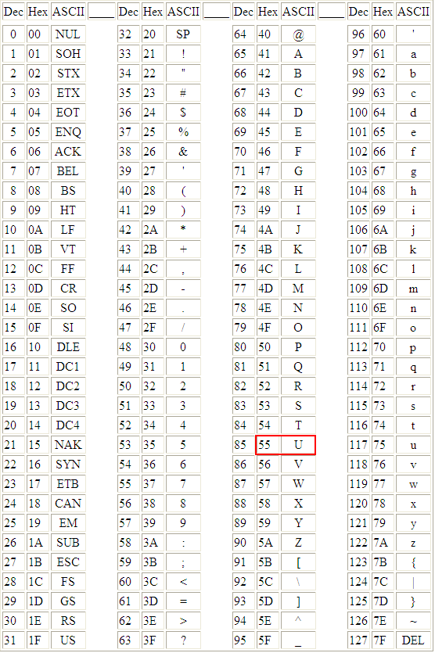

Which is 55 (ascii == U).

55는 (ascii == U)

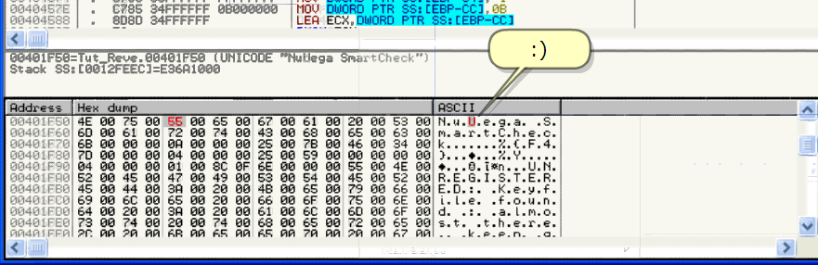

:)

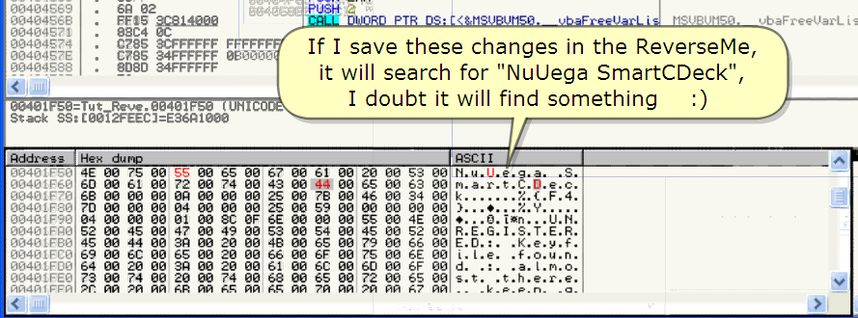

If I save these changes in the ReverseMe, it will search for "NuUega SmartCDeck", I doubt it will find something :)

ReverseMe에서 바뀐 것들을 저장한다면, 그것은 "NuUega SmartCDeck"를 찾을 것이다. 그것이 무언가를 찾을 수 있을지 의심한다.

Save the changes. Load the saved ReverseMe in SmartCheck and ….

… we land here (removed to reduce movie size)

바뀐 것들을 저장해. SmartCheck에서 저장된 ReverseMe를 불러 와. 그리고 …

우리는 여기에 도착했다(movie size를 줄이기 위해 삭제했다)

Aha! No problems any more with this ReverseMe2 in SmartCheck !!!

I suppose you understand that I tricked the ReverseMe into searching for a wrong name in SmartCheck?

아하! SmartCheck에서 이 ReverseMe2와 같이 더 이상 문제없다 !!!

네가 ReverseMe를 SmartCheck에서 잘못된 name으로 검색하게 trick 했던 것을 이해 했을 것이라 생각한다.

INFO :

This basic anti-technique can also be used for other tools like Olly, LordPE, ImpRec, etc etc.

기본 anti-technique에는 Olly, LordPE, ImpRec, etc 등 같은 다른 tools들이 사용됐다.

But there exist also tools to do this and much more and better too ;)

그러나 그것은 또한 하기 위해 존재한다. 그리고 좀 더 좋아진다. ;)

Let's register this ReverseMe !

이제 ReverseMe를 등록하자!

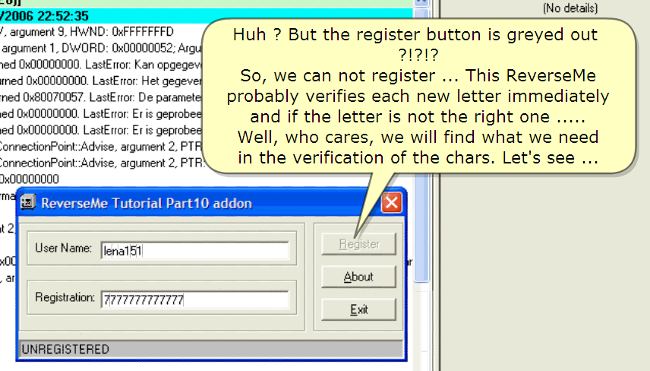

Huh? But the register button is greyed out ?!?!?

잉? Register button이 회색이네 ?!?!?

So, we can not register … This ReverseMe probably verifies each new letter immediately and if the letter is not the right one …..

그래서, 우리는 등록할 수 없다. 이 ReverseMe는 아마 각각 새로운 문자를 즉시 검증한다. 만약에 문자가 올바르지 않다면 ….

Well, who cares, we will find what we need in the verification of the chars. Let's see …

좋아, 걱정하지마, 우리는 검증하는데 필요한 문자를 찾을 수 있다. 보자…

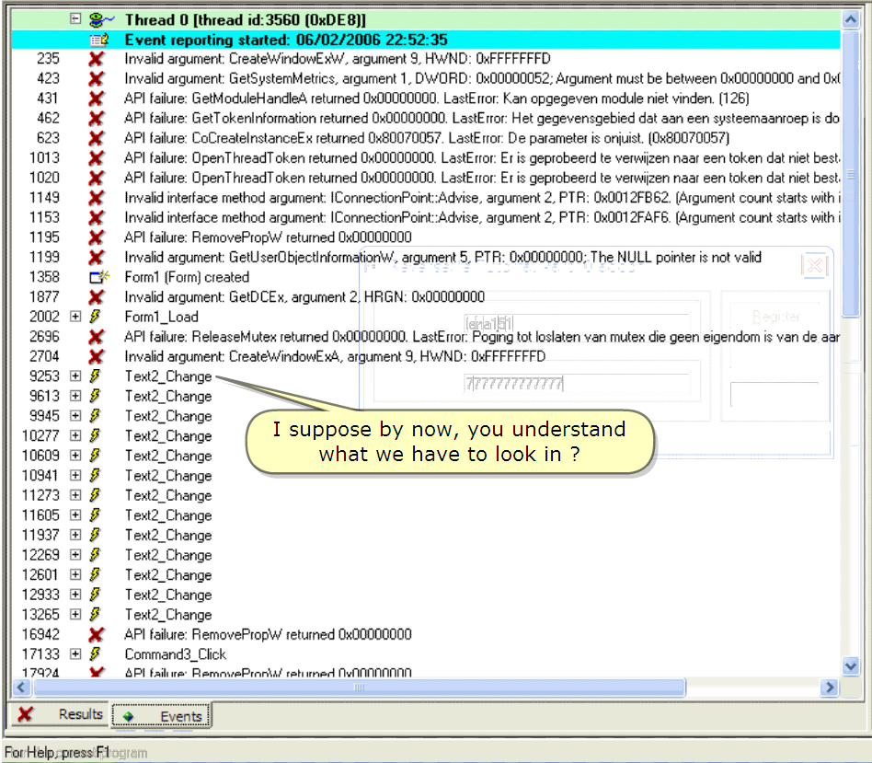

I suppose by now, you understand what we have to look in?

이제 우리가 무엇을 봐야 하는지 이해 하겠어?

Scroll down

Scroll 내려

Study the code

Code 공부해.

Here, we see the calculation of some chars.

여기, 우리는 약간 문자를 계산하는 것을 보자.

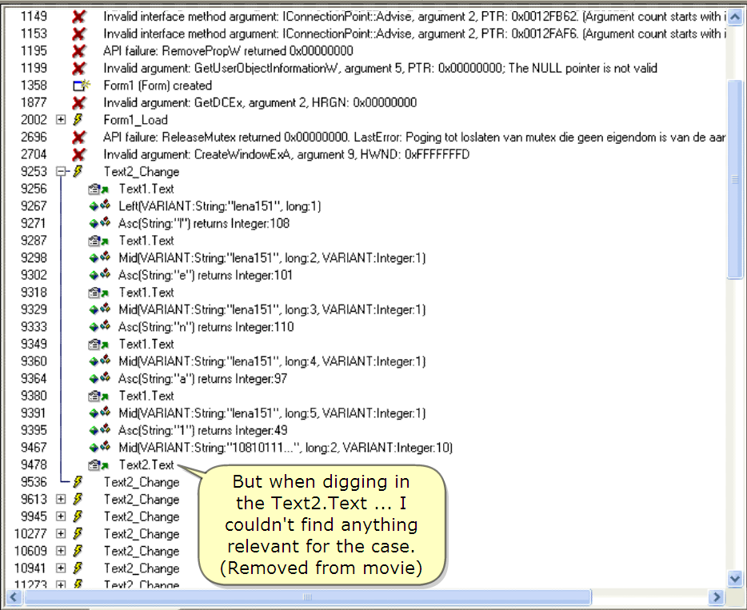

But when digging in the Text2.Text … I couldn't find anything relevant for the case.(Removed from movie)

그러나 Text2.Text를 파고들 때, 나는 이번 경우와 관계 있는 어떤 것도 찾을 수 없었다.(movie에서 삭제했다)

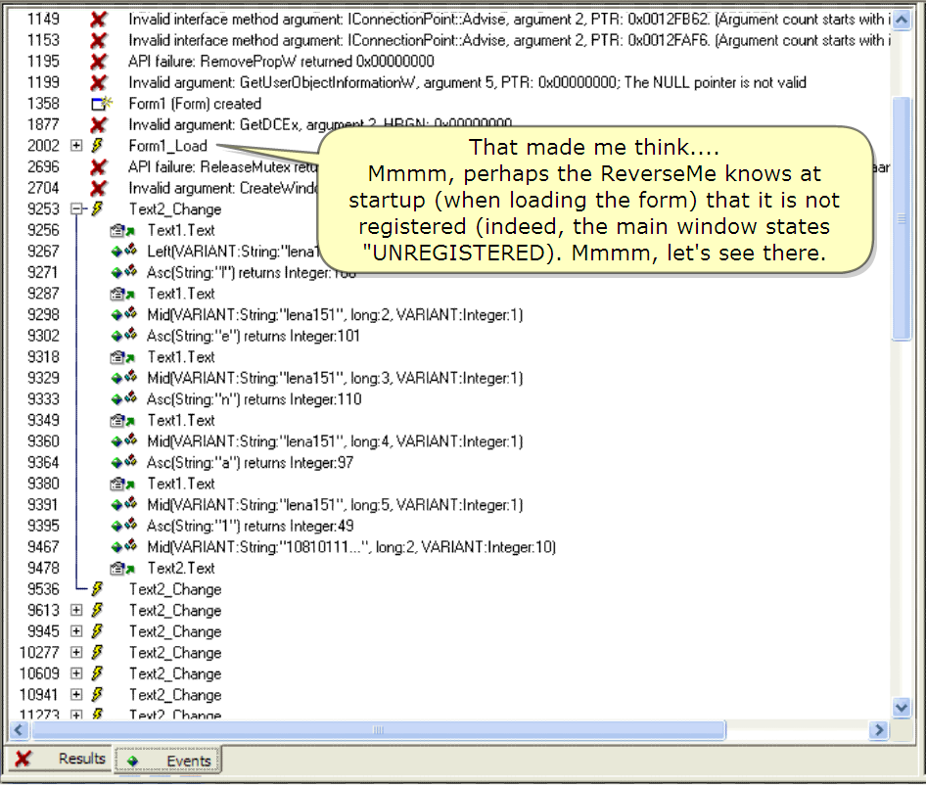

That made me think….

그것을 나를 생각하게 만들었다.

Mmmm, perhaps the ReverseMe knows at startup (when loading the form) that it is not registered (indeed, the main window states "UNREGISTERED").

음, 아마 ReverseMe는 startup 할 때 (form을 loading 할 때) 그것은 등록되지 않았다.( 정말, main window 상태는 "UNREGISTERED")

Mmmm, let's see there.

음, 그곳을 보자.

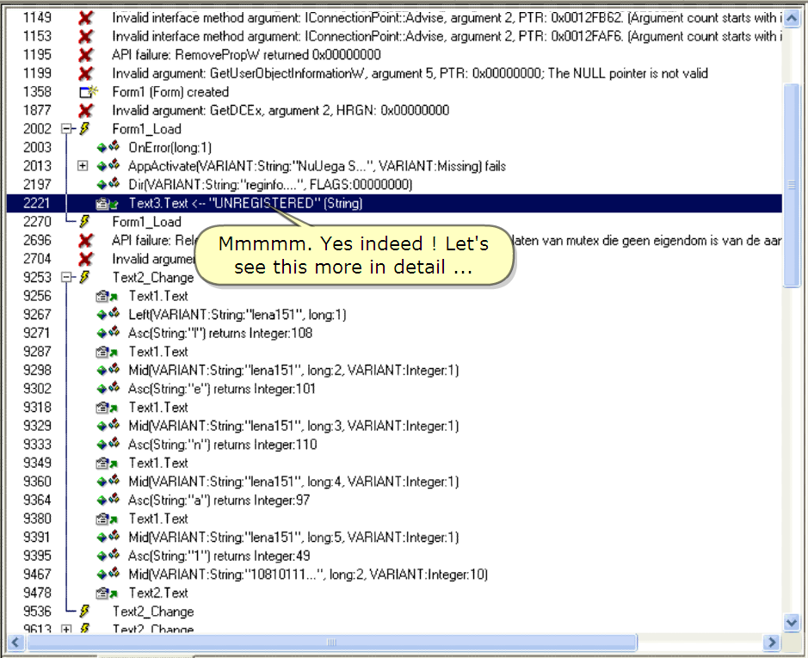

Mmmmm. Yes indeed! Let's see this more in detail …

음. 정말! 좀 더 자세히 보자...

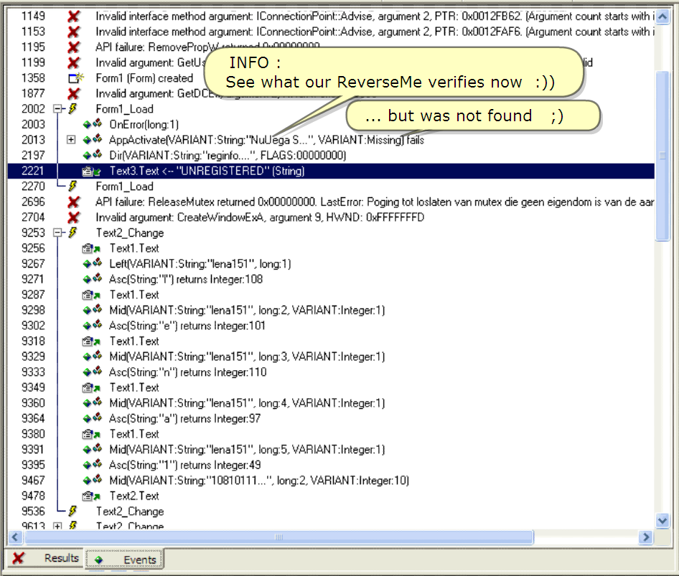

INFO :

See what our ReverseMe verifies now :))

...but was not found ;)

ReverseMe가 검증하고 있는 것을 봐. :))

그러나 찾지 못했다. ;)

Oh yes, that looks promising too !!!

오 좋아, 그것은 유망하다 !!!

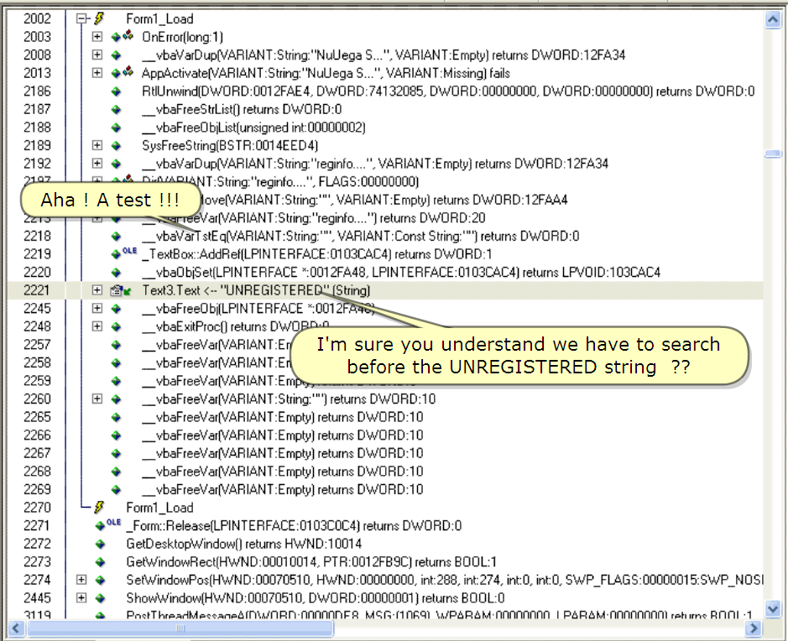

I'm sure you understand we have to search before the UNREGISTERED string ??

우리는 미등록 된 문자열을 찾은 후에 검색하는가??

Aha! A test!!!

아하! Test!!!

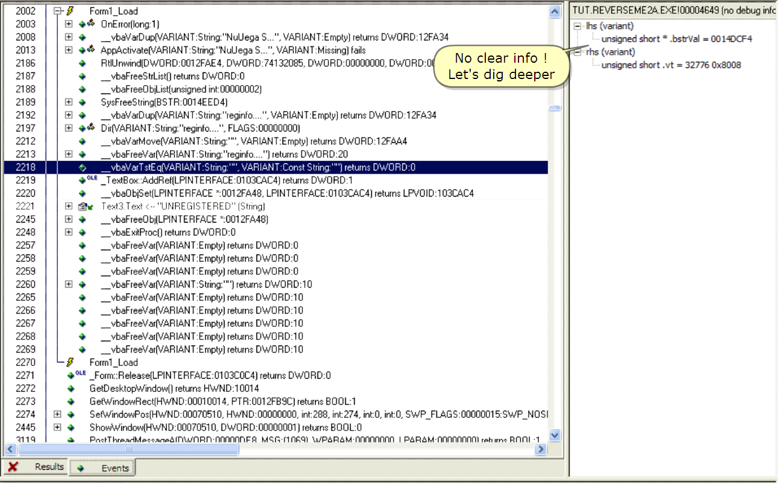

No clear info !

Let's dig deeper

정확하지 않은 정보다!

깊게 파고들자.

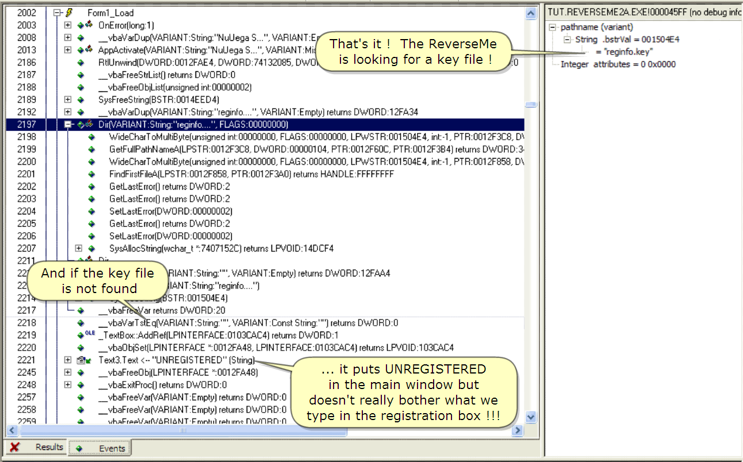

That's it! The ReverseMe is looking for a key file !

좋아! ReverseMe는 key file을 찾고 있다.

And if the key file is not found

그리고 만약에 key file을 찾지 못했다면

… it puts UNREGISTERED in the main window but doesn't really bother what we type in the registration box!!!

UNREGISTERED를 main window에 넣는다. 정말 registration box의 type을 신경 쓰지 않는다.

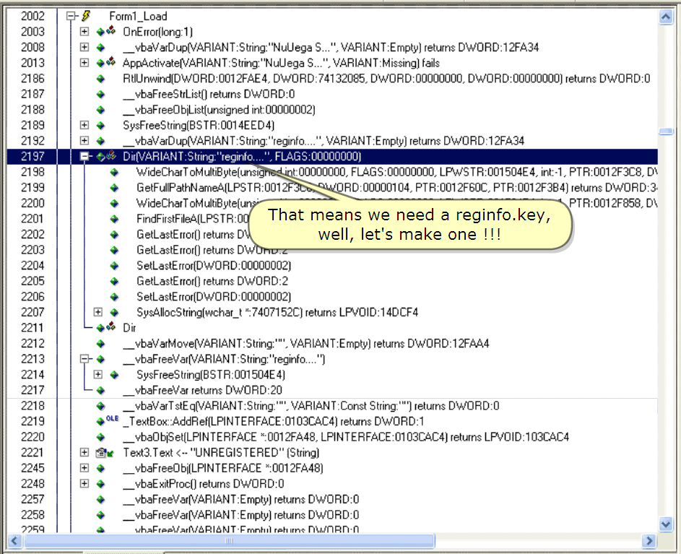

That means we need a reginfo.key, well, let's make one !!!

우리에게 reginfo.key 이 필요하다는 것을 뜻한다. 좋아. 하나 만들자 !!!

Meanwhile, I have opened Notepad (removed from movie for size)

동안, Notepad를 열어놨다.(size를 위해 movie에서 삭제했다)

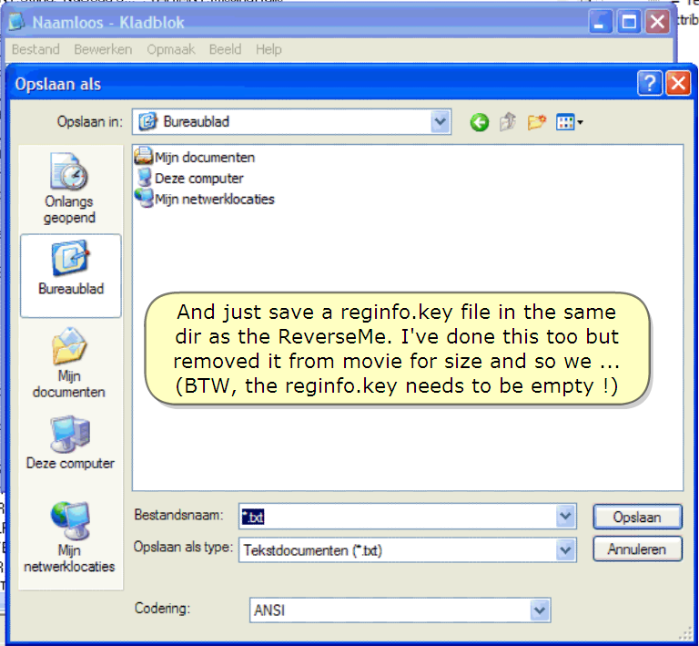

And just save a reginfo.key file in the same dir as the ReverseMe.

ReverseMe일 때 Reginfo.key file을 같은 dir에 저장해라.

I've done this too but removed it from movie for size and so we…

(BTW, the reginfo.key needs to be empty !)

나는 이것을 끝냈다. 그러나 movie size를 줄이기 위해 삭제했다. 그리고 우리는

(By the way, reginfo.key는 비어있어야 한다. !)

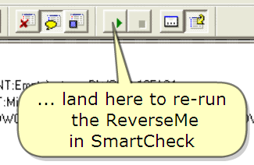

… land here to re-run the ReverseMe in SmartCheck

ReverseMe를 재시작 하기 위해 도착했다.

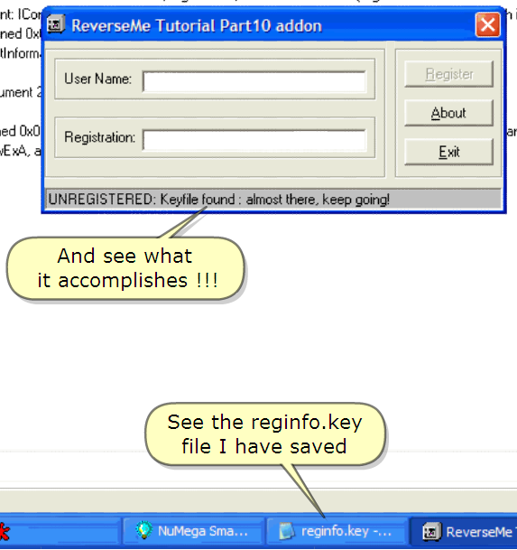

See the reginfo.key file I have saved

And see what it accomplishes !!!

저장했던 Reginfo.key file을 봐.

어떤 것을 성취했는지 봐 !!!

Can we register now?

이제 우리는 등록할 수 있을까?

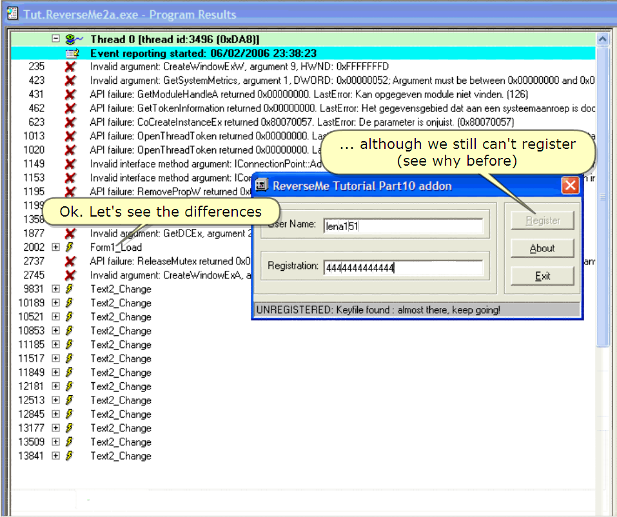

Ok. Let's see the differences

좋아. 다른 것들을 봐.

… although we still can't register (see why before)

우리는 여전히 등록할 수 없지만(왜 그런지는 전의 것을 참조 해)

![시스템 생성 대체 텍스트: 헵Tut-Reverse沕Zd.exe-pr에rdmResults
수쬔룐
데臼
E蔘J
댜
235 X
423 X
431 X
462 X
623 X
1013 X
1020 X
1149 X
1153 X
1195 X
1199 X
1358 口－
1877 X
Thleall띠한hread났349610沁＾이．
Evenl＇이，011'ng탔alled:06,021201】623:38:23
Inval닙algumenl:C『eat飾ZhdowE瀚Z,argumer낫9,HWND:oxFFFFFFFD
TUT.REVERSEME갸노E×E!0000465F【nodeb（』ginl
-Strlng
糊ename'oo聚】IE18
'r려咫釉．kev'
ㅣnvalil」algumentG햐S螂efnMetfics,al이幻伯ntl,D\VOR以야仄X刀0052，勵gumemmustbebe聃eenox仄以）（〕000and0x0
APㅣfai轍e:G비ModuleHandleArel네ned0x00000000.LastErlo「KanoPgegevenm여」ulen님vhden.n261
APㅣIal勸e:G비T疏en跡Iolm副爛lelurned0x00000000.La샀ElforH비gegeve鬧gebleddataaneen왱삵eemaanroep15doc
APㅣfailule:CoCre楸e-nslanceExrelurned0x8()()70057.La랐Efr여DePalarnelelis輛山샀．【0x8007()057]
AF래faihe:openThfea肝ok테leturne倒腕0仄刃以X刃．La샀Err아：EfisgePlobeefd吟ver빼zennaJeentokendat稶야be샀a
APIfail내e:0penThleadT疏enl이urned0x00000000.La삵ElrㄸEris미聊robeer이eveMiizennaareen出kenda나祜스be샀a
ㅣnvalid轍erfacem아hod驪gumen디C아．ectionP이楸：:Ady始e』algumen한ZPTR:0x0012FB62.鱗lgumentcountStarls嫩hir
ㅣnvalidirlteffacem비hod히伊翩e楸．ICㅇnnect跡Poi楸；Advlse,히g네陋nt2PTR;0x0012FAF6.V『鱗翩er낚c。u楸Staft$쌔小Ir
APㅣfai轍e:RemovePrOP\^ret내ned0x000000Q0
ㅣnvalidargumenLG바Ljselobiec曲Iormation’얗，alguments,PTR:0x000000며）'TheNULLPoinleli$notvalid
Forml【Folm】clea始d
ㅣnval己algume楸：G戚DCEx,레맺menIZ.HRGN:山m泌0000
Integer什en몌lber=10x0（》（》1
L아띱mode=4294967295())IFFFFFFFF
L야띱redength.1oxOOO()()()()1
20021퀴F夕rml:Lo出
20D3- 면DnElr여颱岬1) -l
2미시긔．숀AP벼CtlvabIVAR剛T:5伽『’NuU톄aS－·－∥잰R剛T「砒S삐f柚
ㄿ兀LL一스흐D*M'RIANT:striny'r띠in沁··’·，FLAGS：ㄸ聊x驥氾］
2231- 令繃op'rlI:.h，·．9'':－主．·11...’·，h驪。gel:1,勵4g:-1,lα미-
2242
2245
2249
2260
2311
2737
2745
9831
10189
10521
1（】853
11185
11517
11849
12181
수츄EOF瞬헹el:1]
.4a螂el麻egef:1]
．轟LenM汨IANT:EmP몌l비ulnsLONI괴243700
戀．T·d크T태샀＜··''UNREGISTERED:Kevflbfoun〔1:alm。St出ere,昉ep901뗘I"【stlingj
FOlmlLO出
ARfai眈e:ReleaseMJexf냠urnedoxo啖ㅉ刃0［】
.nv히。algurnentoealewind炸껴，,
La샀Erf여Pooing山U아贓envanmu始xdiegeeneigend에더5van（拓aan·
gUme楸9.HV.IND:oxFFFFFFFD
gegegegegege
n n n n n n
a a a a a a
Te났ZCh
T톄tZCh
T해tZCh
T태tZCh
Tex단Ch
TextZCh
T려tZCh
Te났ZChanae
.■
βXXβββββββF
ㄴ E쩌쯔m田m미디
ForHe騙，PressFI
RUNPlogr레Even臘16128](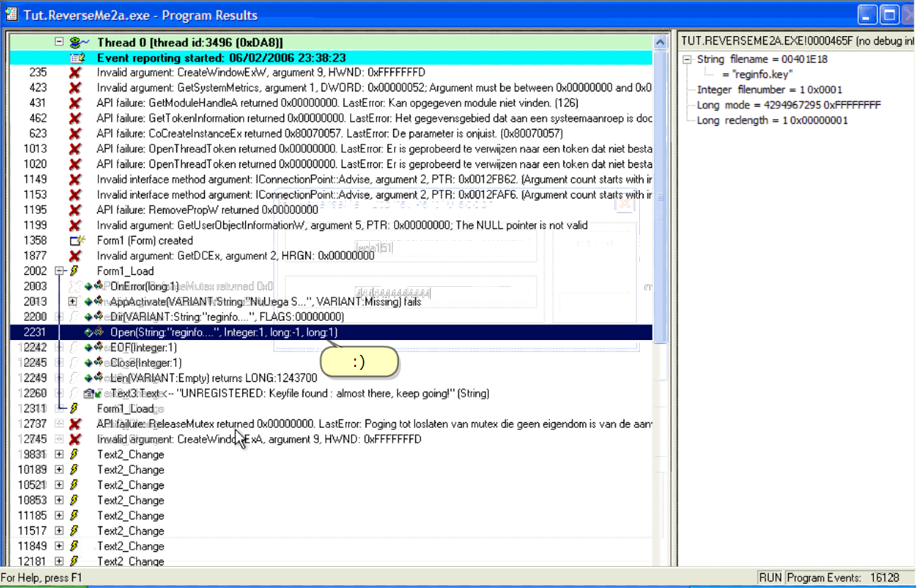)

:)

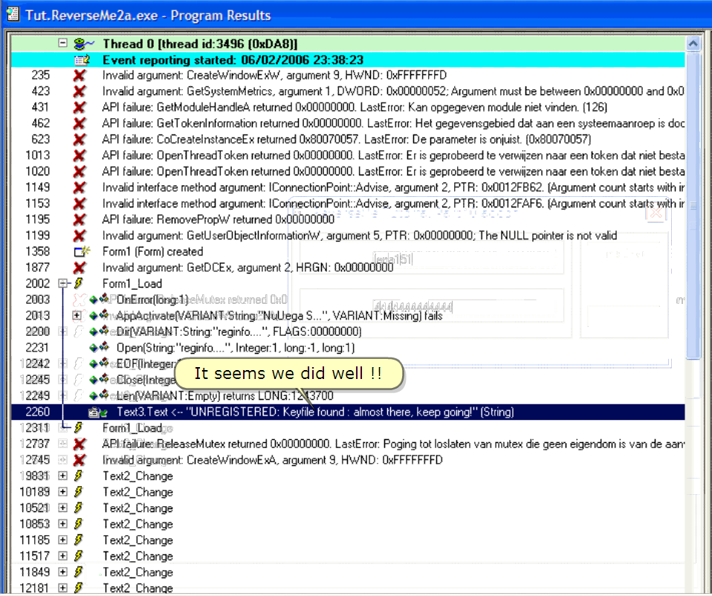

It seems we did well !!

우리는 좋게 해낸걸 봐 !!

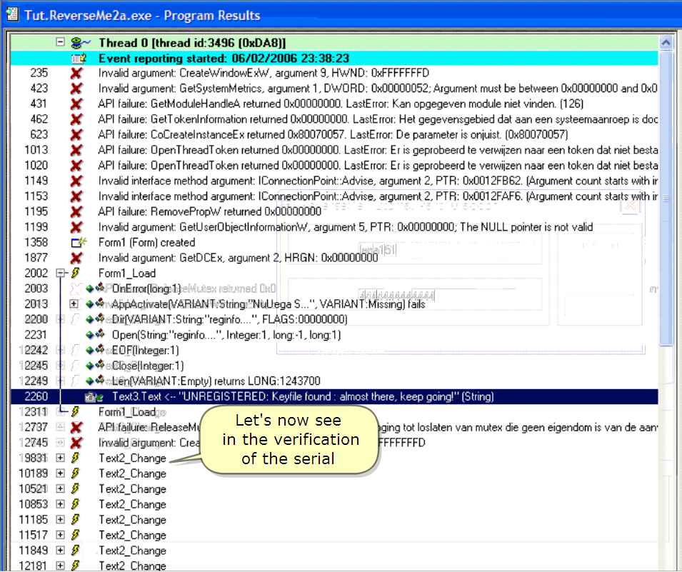

Let's now see in the verification of the serial

Serial을 검증하는 것을 봐.

Scroll down

Scroll 내려.

See the included "The usage of SmartCheck.html" file for more info on the next texts

첨부된 "The usage of SmartCheck.html" file을 다음 text에서 많은 정보를 얻기 위해서 봐.

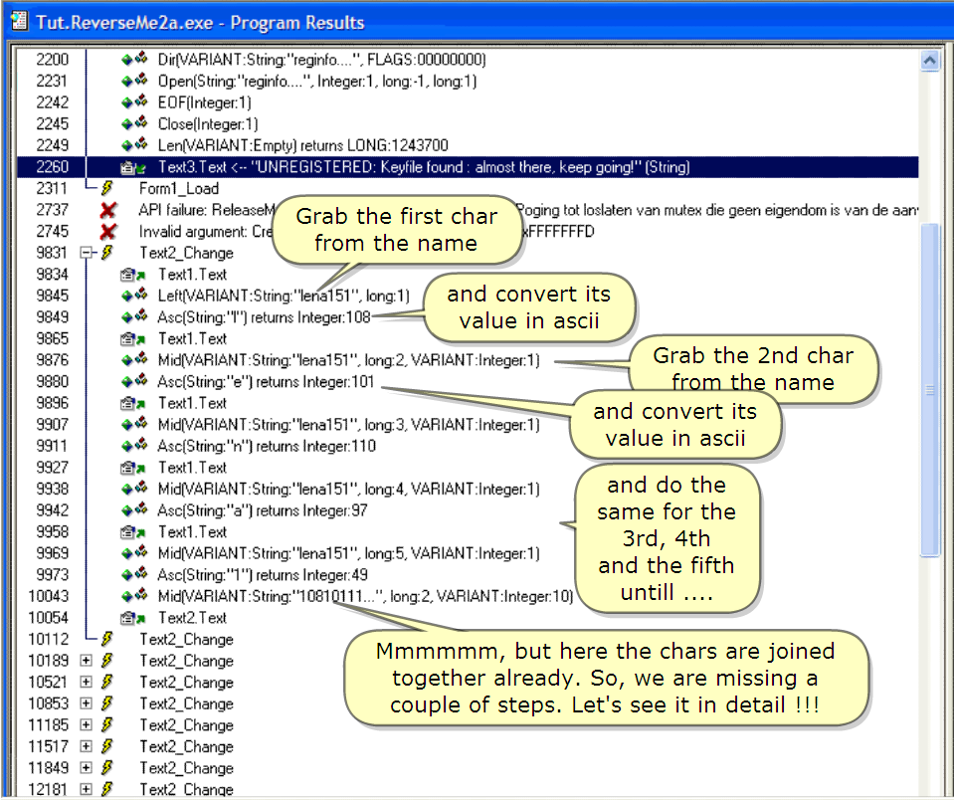

Grab the first char from the name

Name에서 첫번째 문자를 잡는다.

And convert its value in ascii

그리고 ascii에서 dec 값으로 변환한다.

Grab the 2nd char from the name

Name에서 2번째 문자를 잡는다.

And convert its value in ascii

그리고 ascii에서 dec 값으로 변환한다.

And do the same for the 3rd, 4th and the fifth until ….

그리고 3번째, 4번째, 5번째 마지막까지 같은 방법을 사용한다.

Mmmmm, but here the chars are joined together already. So, we are missing a couple of steps. Let's see it in detail !!!

음, 그러나 여기 문자는 이미 같이 합병됐다. 그래서, 몇 가지가 누락됐다. 자세하게 보자.

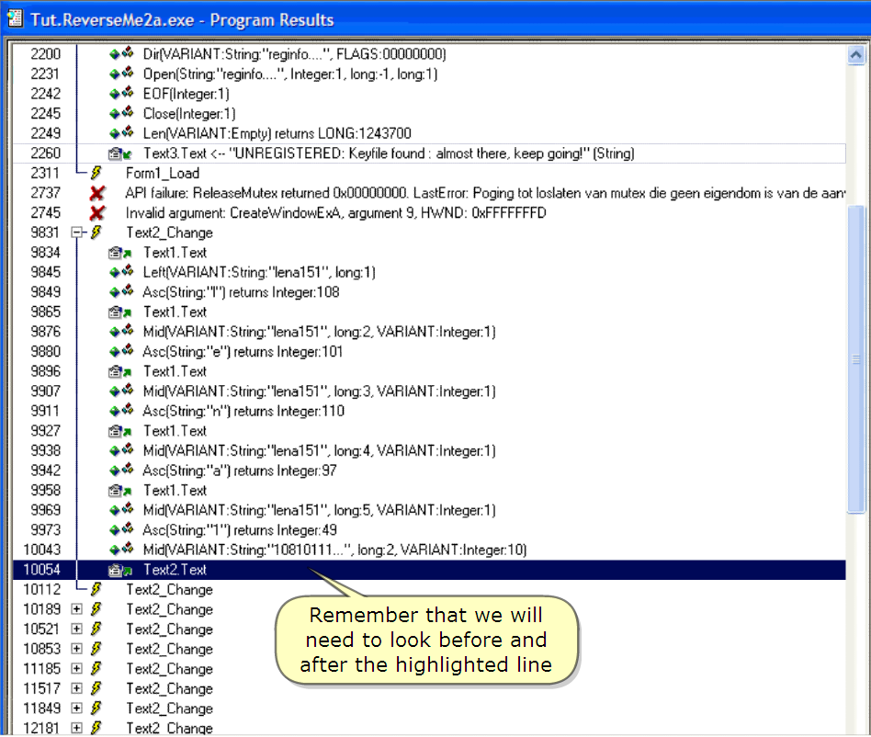

Remember that we will need to look before and after the highlighted line

기억해. 우리는 highligh 된 line을 보기 전에 필요하다.

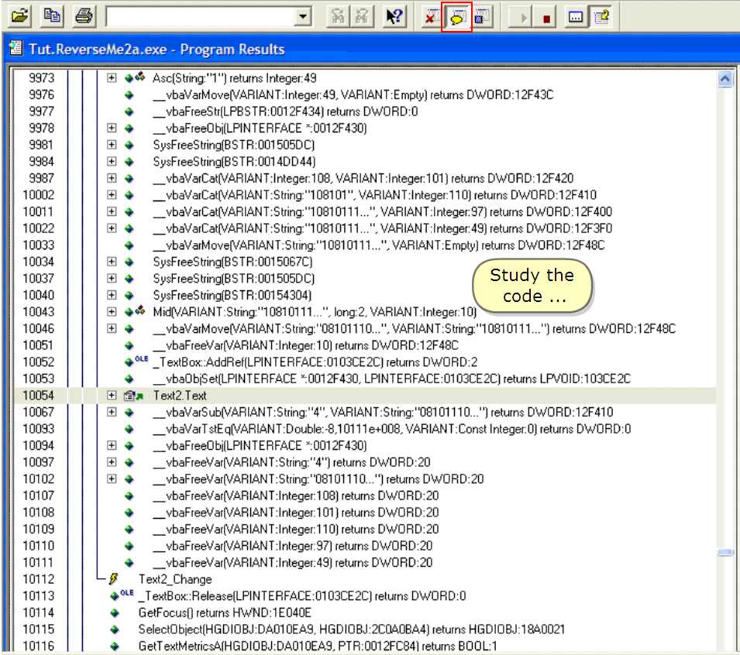

Study the code …

Code를 공부해 …

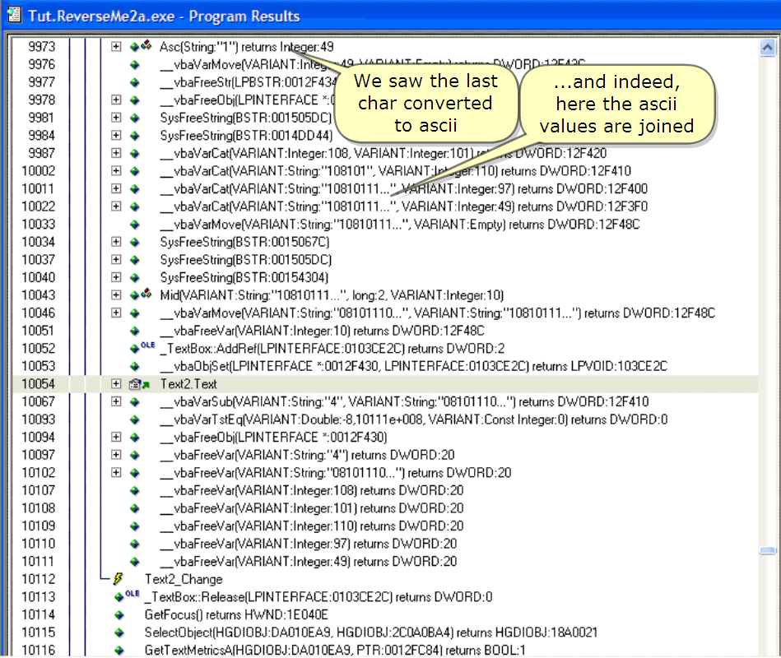

We saw the last char converted to ascii

...and indeed, here the ascii values are joined

우리는 ascii로 마지막 바뀐 마지막 문자를 봤다.

정말, ascii 값은 합병됐다.

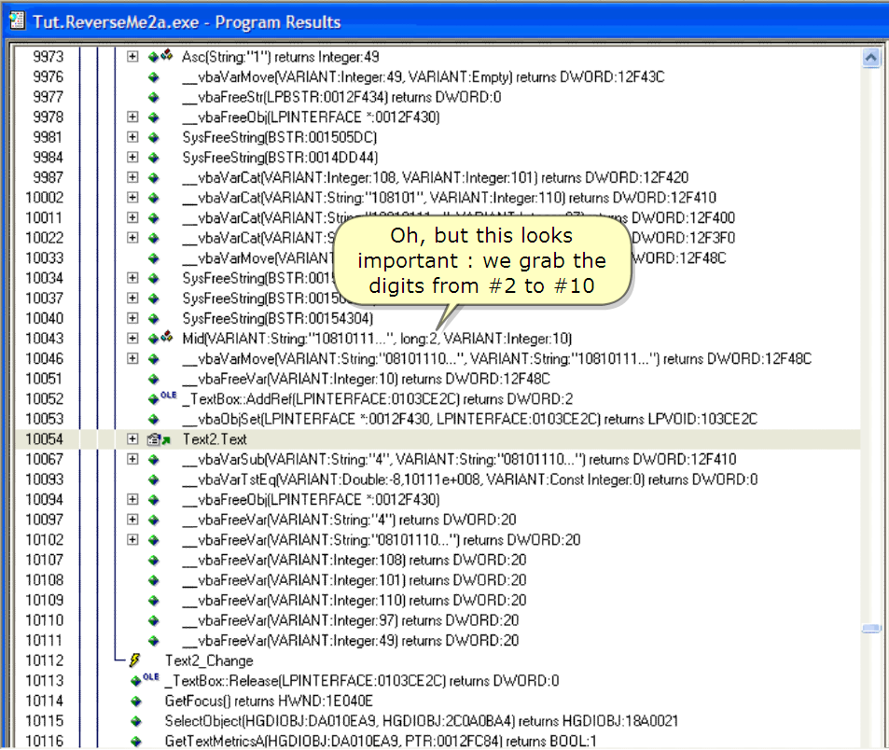

Oh, but this looks important : we grab the digits from #2 to #10

이것은 중요하다 : 우리는 2에서 10까지 숫자를 잡았다.

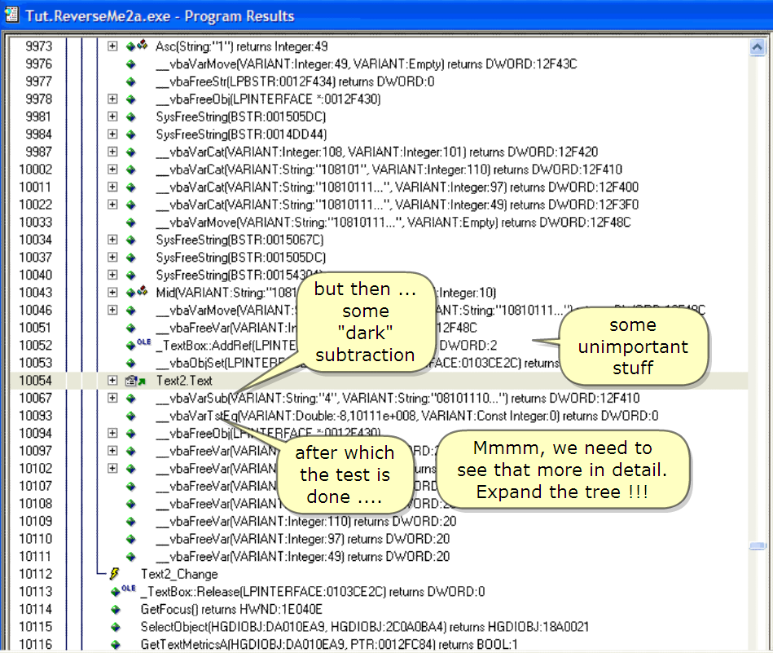

Some unimportant stuff

중요하지 않은 재료다.

But then … some "dark" subtraction

약간의 "dark" 빼기다.

After which the test is done ….

여기에서 Test를 끝냈다.

Mmmm, we need to see that more in detail. Expand the tree !!!

음, 우리는 자세하게 보기 위해 tree를 확장하는 것이 필요하다. !!!

![시스템 생성 대체 텍스트: .Tut.R아erse沕Za.exe-progrdmResults
」圓돕
띠.
.
．여．
.
自，
_vbaV려Mov聊乙R며씨T:S驢ring겯081m110..''，쨔떠IANT:S輛nrl081m11..."1leturnsD\VOR以12F4『 ^
_vbaFreeVarNARIANT:I楸eger:1이le眈帆DWOR以1ZF4BC
_TexIBox;AddR레LPtNTER댔CE：이03CEZc)『비uf'ns［洲IORD:2
_vbaob褐eULPINTERFACnt：脯12F430,LFINTERFACE;0103CEZClret내nsLPVOI【）:1（】3CEZC
T히dZText
_vbaValsub釀R-ANT:slling:''4'.,VARIANT:sh.r끄8101110..."'j
Varian〔柚因eTW”태VARIANT:Em야y,VARIANT:SIring:''4’·，LCI以沁叩0400,FLAGS:000【）【）0Q2,W日TYPE:[
TUT.REVERSEMEZA.EXE!00005603Inodebugin
-Ihs(vahant)
出U비e．바닛Val.·810111093.
느小s(vIlrtant)
녜坤neclsh。rt.vt·327겼）0)t8()02
Lc녔札haDLPSTR仄n2F04c)『etl＇帆HINSTANCE7CS00000
GetPlocAddlessIHINST;7C柳0000,LPSTR:77（】F2584h嫩umsFARPR0c;7CB39230
G비PlocessHe쑤［)returnsHANDLE:14D叩0
Hea콘贓솨H사DLE;0014000(),FL斑拓；00000008,미VOR以00(L0064l『이JnsLPVOID151F18
G비Loc하혀J沸dLDU00며L813.DW0RD:00000014,PTR：仄）151F3D,미VORD:00匯U)QA)沁眈nsINT:2
LCMaP히r뻬WtLO以0000(）이3,FLAGS;00400100,PTR:00151F30.D\V0RD:00000001.PTR:0012F138,C
LCMaP하r써W「CㅣD:000며）813,FLAGS:00800200,PTR:00151F30,미V0RD:0000盼01,PTR:0012F124,【
GetLOoc하eIJ心穫L디10000盼13.D\V0RD:00000()OE,PTR:0012F14〔D\VOR以0000凹얘）lelumsㅣNT:2
Gett-ocalelnf心iILD【）:0t1DD0B13.D\VORD:D00t10D16,PTR:oo12F14C,머V0RD:000000Q4)泌蘆ufnslNT;2
G이Localelnf心．llLaD:00000이3.D以IOR以0000()()51,PTR:0012F14q머VOR【）:00000004]relurnsㅣNT:2
GetLoc바elnf介ILOU00대L813.D\VORD:0000001ZPTR：匯nZF14C,肌V0RD:000000041『비ufmINT:2
G비Loc毓」nf(MLO以00匯刃813,D＼써）RD:0000釀）OF,PTR：仄n2F14qD\V0RD:00000004)letUfns-NT:2
G이StringT卯eE洲I「D【）:00000813,FLAGS：叩釀）0001,LRVSTR:0012F0F0.D\V0R以FFFFFFFF,PTR:001
GetLocalelnf벼（LCI以0000081毓DWOR以00000012,PTR:0012F120,미V0RD:00000002)le山rnsINT:2
GetLooc하이nf(MnCI以00000여毓DW()RD:00000이qPTROD12F14C,이V0RD:000000Q4】『비螂帆ㅣNT:4
G이Localelnf爽기LD【）.00000813.DMOR【）:000이）()18걋PTR:oo12F14C.D뉴ORD:000000Q4lletUrnsINT;4
G비Localelnf介．11
GetLc￡alelnf心．11
La以000()0813.D以IOR以00000이1,PTR：仄n2FI4qDWOR【）:000000041re山rnsINT:2
LOD:00【刀0B13,D\VO
6嫩Loca始InfcM聊디ㅣ-000（刃813.D\VO
G이Localel쟎洲dLO以00000여3.DWO
G비Localel비心쎄LCID:000()0813'DWO
Valiar枕嚥angeTypeExre팜umsHRESULT:0
Valla楸ChangeTypeE刪AIANT:Em따，낀
vbal난arsub『etulnsD＼〃0RD:12F41（】겯一
Allright건―'5seethis.
Aha,butthesubtraction15notusedforthe
cㅇmpare(Test)
·수·+·····……+··…
··
+탄―--------------
10046
10()51
10052
10053
10054
10()67
1미）68
10069
10070
10071
10072
10073
10074
10075
10076
10077
10078
10079
10050
10081
100B2
10083
10084
10055
10DS6
100B7
10088
10()89
1()0앗〕
10091
10092
10093
10094
10097
10102
爾9.''0810111α．.‘·，L디以；0000400,F【AGs;00000002』V
미닦―--------------
_vbaValT삶8珊나．驪．．心NT:Double:-8.1Dllle+008,VARIANT:Conslㅣ楸e鱗f：이leI네nsD\VORD:D
_vbaFreeob洑PINTERFACE톡0이2F430)
_vbaF『泌난a『陟尸IANT:St『．g:''4'I)le山rns머VORD:20
vbaFreeVarN^RIANT：딧rina:''08101110...''1『嫩ul帆DWORD:20
*ㅡ今ㅡ··수
띠떠띠
Fo『Hel驪PressFI
RUNProglamEvenls:16128](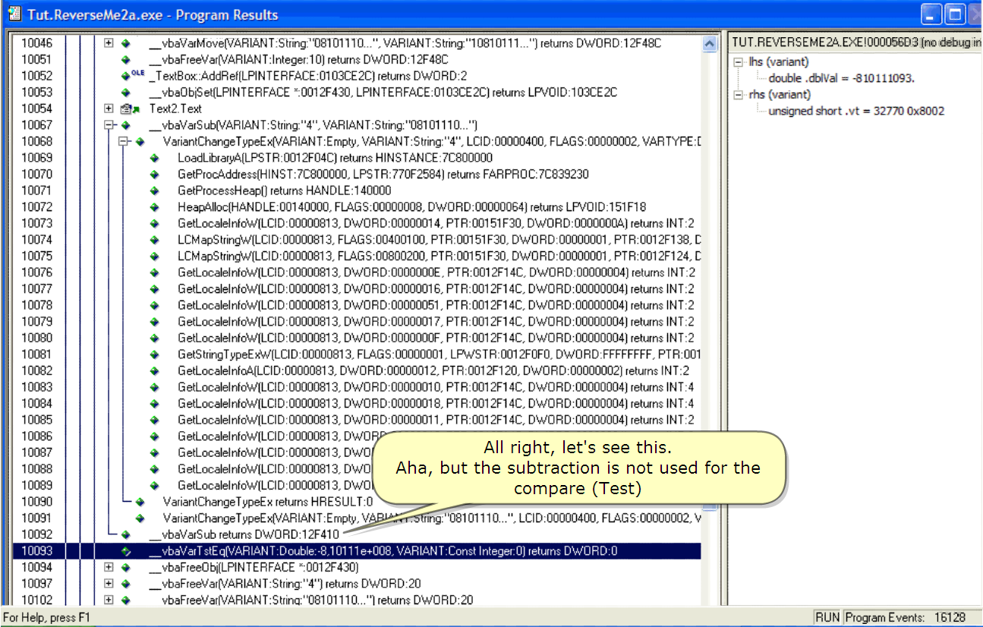)

All right, let's see this.

좋아, 이것을 봐.

Aha, but the subtraction is not used for the compare (Test)

아하, 뺄셈은 compare를 위해서 사용되지 않는다 (Test)

![시스템 생성 대체 텍스트: .Tut.Reverse綸Za.exe-progrdmResults
」 口圓
10Q46
10051
10052
10053
10054
10067
10068
1이拓9
10070
10071
10072
10073
10074
10075
10076
10077
10078
10079
100B0
10081
100B2
10083
10084
10085
1미）B6
1이꼬7
100B8
10089
10090
10091
10092
10093
10094
10097
ID102
미.
수
_vbav혀Move陟RIA艮T:Slling:''081Dlll0..’·，W尸―ANT:s茁nr'1081［〕111...‘勿비urnsD\VORD:12F48C
_vbaFreevarM汨IANT:l楸eger:1미re眈帆D\VORD:12F48C
_TexlB氓．AddRef．더NTERFACE:m03CEZc)letufnsD\VOR【）:2
_vbaob揭e木RNTERFACE쬔凹12F430.LPmTERFACE刀103CEZCIretufnsLPVOㅣDl（】3CEZC
T히dZTex驢
＿沁avalsub釀R-ANT;slling:''4'',VARIANT:shinr'05101110..."1
^
TUT.REVERSEMEZA.E×E-0000560긔nodebugin
디Ihs(vari.nt)
: 出Ub논．士뀀Val.310111093.
흐出＄睡汕nt)
m勾ned軌ort.vt·327겼）0)t8002
Varian〔油ngeTW冶E傘ARIANT:Emp砂，VARIANT:slling:''4’·，LCㅣ以0()D0Q400,FLAGS:00000002，꺄퍼TYPE〔
LOadLharP시LPSTR：仄nZF04qre勘帆HINS〃刪CE:7C800000
G戚Pr酩Addless(HINSTㅍ兀800000,LPSTR:77（】F2584】relulmFARPR01二7C839230
G바ProcessHeapl)let네nsHANDLE:140000
He爭헉貼c떠ANDLE;00140t)()0,FLAGS;00000008,먀VOR以磎p00064)『이嘴祇LP냈）ID:151F18
G바Loc혀el톄曲冗O以00000B13,D\VOR以00000014,PTR·00151F3耽미낟0RD:00匯K刃0A)retUrns悧T·2
LCMaPsh써W．디D.000이）이3.F【AGS:0040010〔PTR:0이51F30.聊VOR【）:000태）001,PTR:0012F138,【
L다柏PShin少가LO以0000【）B13,F【AGS:00800200,PTR:00151F3〔D\VOR以00D00001,PTR0012F124,【
G햐Local러J介4LO以00()（勵513.며VOR以0000()（刃E,PTR:0012FI4C,D\V0RD0000【）D04)leturns-NT:2
G야Loc히eIJ心4LO以00000B13,D\VOR【）:0000co16,PTR:ot)1ZF14CD\'0RD:00000004)returnsINT;2
G비Localelnf醜．llLa【）:00000여3,D\VOR以00000051,PTR：凹12FI4C,머V0RD:0000D004】relurnsINT:2
GetLoc히elnf心시LOU00000813.미V0RtX0000001궈PTR.oo12F14C,UV0RD:000D0004)let내nsINT:2
6햐Localelnt해dLcㅣ以00며L이3,미VOR【）:0000여）OF,PTR·0012FI4C,D\V0RD:000D0004)retUrns隅T·2
GetshingT卯eE洲I[OUoo000813,FLAGS:00000001,LF馱ISTR:0012F0FqD\VOR【）:FFFFFFFF,PTR:D01
G이LocaIeInfoA.clD:00000813.DW0RD:00000012,PTR:0012F120,미V0RD:00000002)le山msINTZ
G햐Loc허eIJ心가LO以00000B13.D닒IOR【）:0000001qPTR.(）이2F14C,D\V0RD:000D0004)『이Ufn최NT:4
G이Loc래eIJ心．llt.CI以000D0513.D\V0RD:0D000D18,PTR;O이2F14C,跳V0RD:0000미〕04)leturnsㅣNT.4
G이Localelnf介4LCI【）:00000이하D\VOR【）:00000이1.PTR：凹1Zn4C.D\VOR【）:00000004]relurnsINT:2
U · ·
··豊·콰
G햐Localelnf心지LOD:0000【）B13'D＼舡m[
G이Loc繃님J心汀LD以00000913.D닛OR[
G바LocaleIJ心·IILD以00000얽3.D＼빼〕R[
Butherel!!Therealserialisㅇnlychanged
fortheㄷ이npare1ntㅇthedou비e·dblval
G戚Localelnf心시LCID:000(）【）813'미VORD:00ty【
Valian환ChangeTypeEx『버urn$HRESULT:0
Valia楸篩례geTypeE傘ARIANT:Em따，VAR"Nr
VbaVSISubret네nㅎDWORD:12F410
re【U『ns
…수*··········……
Iling기D8101ㄲ0,.‘·，La以00000400,FL시貂；000000D2,V
·· ㅡ
」 ·ㅡ令－수·수
---Leses디떠띠
i
－堡旦브助峻톄씬T끄Pu쁘－8狸쁘e+P08갼漏IANT工안璽InLe岬』］壅u『뱐얜型匹：0
_vbaFreeo네LP悧TERFAC[L[0012F430)
_vbaF『締白＇이AR닙NT：딧lbg:"'4''j恪柚InsD\VORD:ZD
Fo『Help,Pr"sFI
RUNPlog『amEvenls:16128](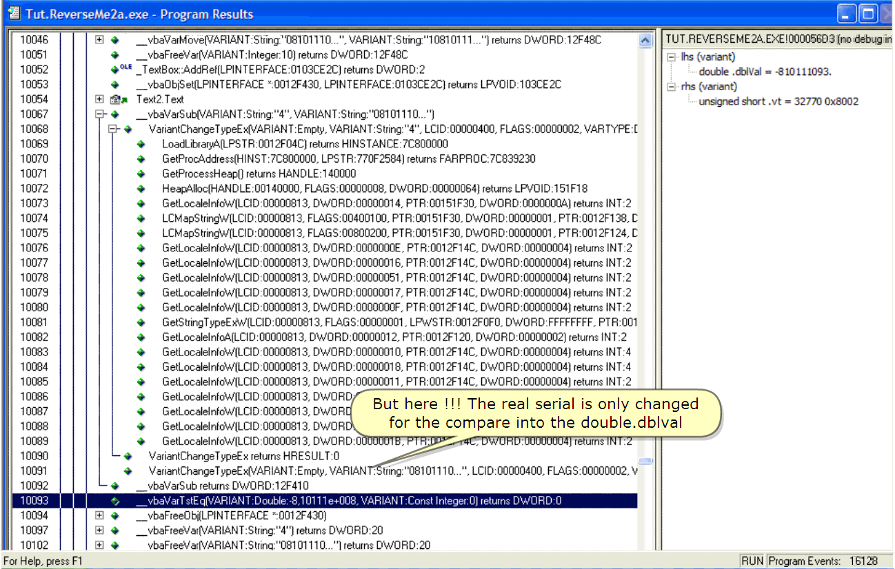)

![시스템 생성 대체 텍스트: .Tut.Reverse沕Za.exe-Pr’떵ramResults
10046
10()51
10052
10053
10054
10067
1()()68
10069
10070
10071
10072
10073
10074
10075
10076
10077
10078
10079
10090
10081
10082
10083
100B4
10085
100B6
1()087
10058
10089
1()090
10091
10092
10093
10094
1()097
10102
匣1*
.
．이．
.
匣1自，
탄스
IE「.
_vbav려Mov聊굴R며NT:Slling건08101110...’·，W日―ANT:S輛ny'1081이11..."llelurnsD\VOR【뎌2F4『 ^
_vbaFreeVar이ARIANT:I楸eger:1이re柚Ins미VORD:12F48C
_TexlB氓：AddRef.PINTERFACE：여03CEZC)『etIJfns［洲IOR【）:2
_vbaob褐e醜PINTERFACEx；戚nZF430.LPmTERFACE:0103CEZC)ret내nsLRIOㅣDl凹CEZC
T히枕ZTex한
_vbavalsu볘여RIANT;slring:''4'',VARIANT:sh.g:''08101110..."1
Varian〔油因eTW冶태VAR-ANT:Emp砂，VARIANT：余ring:''4'..L디以0000Q400,FLAGS:00000며）2,VARTYPE:[
* LoadLibfa며LPSTR：仄nZF04Cj『助·IrnsHINSTANCE:7C800000
. GetProcAddless(HINST:7C800000,LPSTR;77()F2584】relulnsFARPR0t7C839230
수 G비Proces꺼헤】retul帆HANDLE:14[)000
수 Hea벼海이HANDLE;00140()()0,FLAGS;00000008,D\'OR[L匿【刃0064)r이嘴mLPV0lD:151F18
. G바LocalelnfdWLCIU0000田13刀WOR以00000014,PTR：磎n51F30.D\V0RD:000（以）0A)retor帆-NT:2
수 LCMaP히r뻬삐LD以00D00이毓FLAGS:00400100,PTR:00151F30.D\V0RU0000凹01,PTR:0012F138,C
. LCMaPsh여WtLCID:00D00813,FLAGS:00800200,PTR:00151F3D,函VOR以00대）0001,PTR:0012F124,【
수 GetLOoc하어nfc州ItLCI以00()()0813.머VOR【）:0000()(X[.PTR:0012F14〔미VOR以0000(n걔）letur閃ㅣNT:2
수 G이Loc해늬nf心시LCI以ODDDOB13.D\VOR【）:00000016,PTR:oo12F14C,D\V0RD:000000Q4)returnslNT:2
. G비Localelnl曲刪aD:0D000이毓D\VOR【）:00000051.PTR：凹12F14C,D\VOR【）:00000004]relurns-NT:2
. Get以【히elnfc沖ILclUOD00t)813.D\V0R以0000001ZPTR:oo12F14〔DW0RD:00000004】'et내帆INT:2
. G바Localelnf曲鱗cl以00000이3,미써）RD:000000()F,PTR:0이2F14C,D\V0RD:00000004)relurns-NT:2
수 G이Sll.r卯e티州I.OU00000813,FLAGS00凹0001,LPWSTR:0012F0F0.函VORt)FFFFFFFF,PTR:001
. G이Localelnf벼聊CID:00000813,미VOR以00000012,PTR:0012F120,D\V0RD:00000002)leturnsINT:2
수 GetLoc하이nf(MLO以00凶0여3.D닒IOR以0000001qPTR．磎n2F14CDW0RD:00000004)『이내帆-NT:4
,-r―攣》
TUT.REVERSEME갸녹E×E띠00056[)3Inod.bugin
=lhs(var砲nt)
出U테e．바눼Val.·810111093.
님出s(v·n·삐
나．qned軌아t.vt=3277（》oxsoOZ
ikeourserial15changed
toㅇ」ustbefore
13,미VOR以00000018,PTR;0【）12F14C,며V0RD:00000004)漱ulns-NT:4
13.D\VOR以00000이1,PTR：凹12F14C,D\VOR【）:00000004]relurnsINT:2
13.DV10RD
嗣때ㄸ戚呱恥813.DW0R
이曲dLCIU0D000813,恥VOR
Buthere브!Therealserial15onlychanged
G아LOCX
GetLOCal
fortheCompareintㅇthedou비臼d비val
I介시LCI以00000B13.DW0R以0
『erU『n썽
+··
Valiant다旨ngeT卯eEx『버ulnsHRESULT:0
ValianlC柚叩eT珊eE刪帆IANT:EmP砂，VARIANr
vba'Valsubre柏InsDW0RD:12F410
lling기0810111Q..'*,LD以000004田，FLAGS;00000002,V
_vbavalT삵Eq陟RIANT:Double:－띠01lle+00S.VARIANT:Con삵Integel：이＇비urnsD\VORD:0
一vbaF『eeo볘LFINTERFACE하0012F430)
_vbaF『繃白l陟尸닙NT：하『bg:''4''jleturns騈MORD:ZD
vbaFleeVal아＾RIANT：飾ina:''081이11(1..''1『嫩내nsD\VORD:20
·· se -
----L *-兮－··수
-------Lse es듸티티
FolHelp,Pf帆：F1
RUNPlog．釧Ever尨：16128](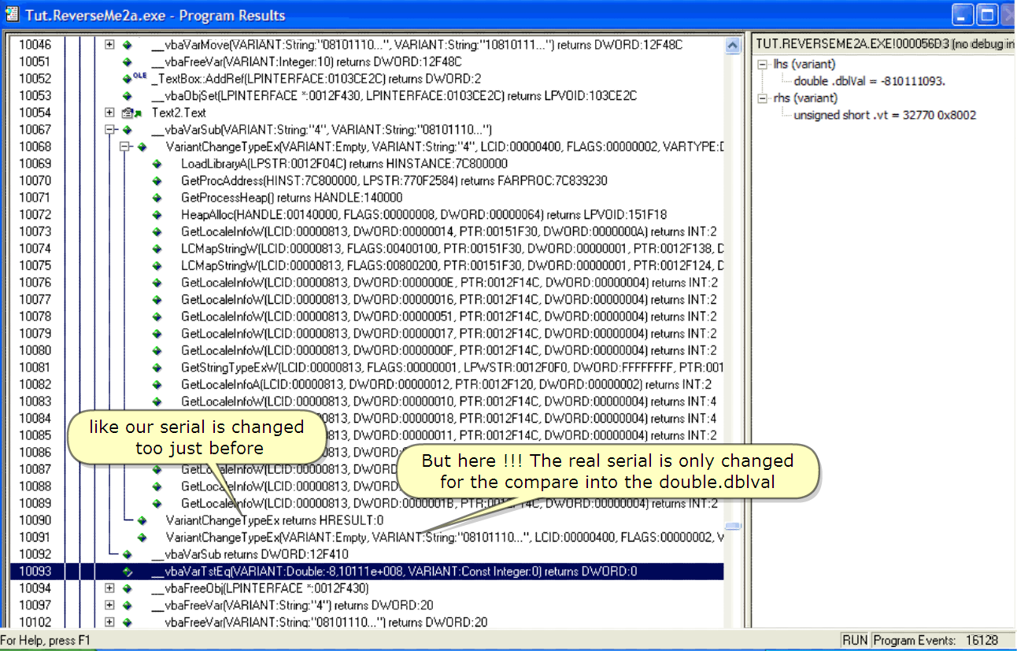)

But here !!! The real serial is only changed for the compare into the double.dblval

그러나 여기 !!! Real serial은 오직 compare 하기 위해 double.dblval로 변화했다.

Like our serial is changed too just before

우리의 serial은 이전에 막 바뀌었다.

![시스템 생성 대체 텍스트: .Tut.R鮮erse沕沈．exe-progrdmResults
11岬6
110051
11嶼2
110碼3
110054
110D67
110岬
110碼8
110070
110071
110072
110073
110074
110075
110076
110077
110078
110079
11［】080
…10081
…10082
10083
…10084
…10085
…10086
…1嶼7
…1。088
…10(J89
…10090
…10091
…10092
-10093
j呼
110087
110102
匣】.
.
．여‘
.
匣1自－
_vbav혀Move陟尸며NT:Slling:''081Dlll0..”·，쨔떠―ANT:S輛nr1081이11...”勿이내mD\VOR【）:12F48C 스．
_vbaFreevar여ARIANT:I楸egerl이re眈帆D\VORD:12F48C
_TextB애．AddR레LPINTERFACE：이03CEZCIretumst洲DRD:2
_vbaob褐e醜PINTERFACEx：暝n2F430,LPINTERFACE刀103CE2c)『버내nsLPVOID:103CEZC
T히dZText
_vbavalsub叫R-ANT:slling:''4'',VARIANT:sh.r끄5101llt)...”〕
Valian〔hanaeTvDeE沁씸RㅣANT:Em이v,VARIANT:sIrir1a:'I4'',L디以따叩0400,FLAGS:00000()（〕2，쨔퍼TYPE：〔
Lc戚Lha뗘【LPSTR0tnZF04Cj『轍Jf帆HINSTANCE:7C800000
G이ProcAddless(HINST:7C8【）0000.LPSTR:77麗2584】relulnsFARPR007C839230
G바Proc郞sHea이】re山rnsHANDLE:140000
He妙식麻cIHANDLE;D014叩0(),FLAGS;00000008.D닙IOR以磎XL0064】ret嘴鬧LPVOID:151F18
G비Loc하eInf（州IILOUoo000B13,D\VOR以00000며4,PTR:oo151F31),國VORD：며）0啖刃0A)恪炚ns悧T:2
LCMaPS［『써삐LO【）:00000813,FLAGS:00400100,PTR예151F3UD\VOR以00000001,PTR:0012F138,【
LCMaP하r여瞭tLCID:00000B13.FLAGS:00800200,PTR:D0151F3aD\VORD:0(J0（刃0()1,PTR:0012F124,E
GetLOC하eIJ心dLCI以0000盼13'머戚）R以0000000E.PTR:0012F14CD\V0RD:00이）t)004)lelurnsㅣNT:2
GetLOc히elnf이V[0以00()()0B13.［매10R以00000016,PTR：仄nZF14C,미낟OR以00000004)漱urnslNT;2
G비Localelnf介ILO以00000이3.D\V0RD:00000051,PTR：仄nZF14C,며VORD:0000D004lrelurnsㅣNT:2
G비Loc히elnfd눠LO以00000813,D\VORt>000D001기PTRoo12F14C.DWORD:000D0004】rel내ns!NT:2
GetLoc혀eIJ이씨LO以001)l刀813,DWt)R以000000『，PTRoo12F14C,D\VORD:OIJOD0004】relUrnsㅣNT:2
G햐StlingTyPeE洲ItLCID:00000813,FLAGS:00며）0001.LPWSTR:0012F0Fq이VORt>FFFFFFFF,PTR:001
GetLocalelnf섐．0D:0000081毓Dw0R以00000012,PTR:0012F120,D\V0RD:00000002)＇이umsINT:2
GetLoc하이nf（斛L디D。000()0813.D닢0RD:0000001qPTR．仄n2FI4C.DW0RD:000D0004)『이Uf帆!NT。4
G이Localelnf心ALCID.DO00OB13.D\VOR以00000018,PTR;oo12F14C,머V0RD:000000Q4)fet내nsINT.4
G이Localelnf介．llLaD:0000（〕이3.D\VOR以00000이1,PTR：仄nZn4C,며V0RD:00000004lre山rnsINT:2
G이Localelnf介．ILO以00000813.D\VORt):0
G햐Loc혀elnf이V聊D以00驪刃813,D\VORD：〔
GetLOcalelnf介4L0U00000이3.D\VORD：〔
G이Localelnf介．1ㄸOD:00000813.DW0RD：〔
AhalIt'sㅇnlyaConversion
fortheserial0810111097
toperformtheCompar이
NT:2
빤2
INT:2
NT:2
·+춈·…춈수수·…수··춈·수·
ValiantChangeT卯eEx『이umㅎHRESULT:0 …
Valian〔楠囚eT봐，eE取ARIANT:Em야y,VAR며NT：읽“ng긴0810111D...'t,La以000004凹，FLAGs:00000002,V
··
·탄―--------------
갇―--------------
닉 vba'VarSub『바네nㅎDWORD:12F410
一夕···」沁桶ITst魄炒i맨흐奭E벤쁘le+ES坐RIAN匹삔‘Inlege,=.0j嶼『興샌p畛0一－一一
디. _vbaFreeo볘LP悧TERFACE’논0012F430)
디. _vbaF＇繃白『NARIANT:sI'.g:''4'lfet내ns翩VORt>20
티수 vbaFree\la『M녹RIANT執rina:"'0810111a..''1le山InsDWORD:20
니너닒뻐떼빼미떼■](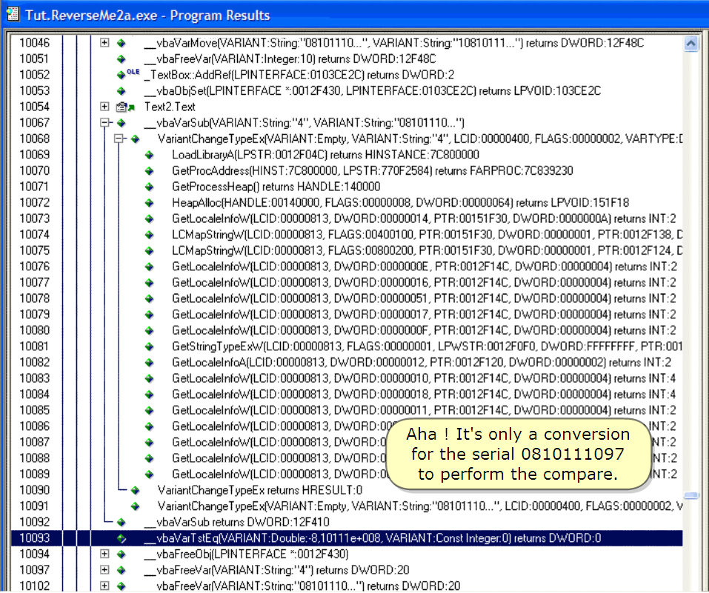)

Aha! It's only a conversion for the serial 0810111097 to perform the compare.

아하! 이것은 오직 serial 0810111097을 compare 실행하기 위한 대화다.

So, our serial in fact is ….

사실 우리의 serial은

![시스템 생성 대체 텍스트: -
臼Tut．兩硼rse胞Za.exe-Pr에rdmResults
口回허
1（】Q46
10(151
10052
1()053
10054
1()067
1이拓8
10069
10070
100겨
10072
10073
10074
10()75
10076
10077
10079
10079
1()0B0
10081
10()82
10083
10084
10095
10086
1()0B7
10088
10089
10090
1()091
10092
10093
10()94
10097
1이02
匡】.
.
＊여．
스IIMSvBvMSαDLU聊IBIF3［閔debuginfol
_vbav혀MoVe(VARlANT:51伽g:''0:
_vbaFleevarNARIANT:Imeger:10
_T히d恥x;AddR이ILPINTERFACE:I
_vbaob溜eULPINTERFACE쬔咳n;
T히dZText
_vba'ValSub(WR-ANT:stling''4'.,
Yep!
Theprogramhasconvertedthefive
firstcharsfrㅇmㅇurnametㅇasdi,
joinedtheseandthengrabbeclthe
seCOndti∥tenthdigit
makeaSerial.
EPvargDest(variarlt)
J臘Onenedsh야t,vt흡00x（》（》（》0
=Pvarsrc跡lriant)
_티녜坤幟lsh야t'．出trVal=001《）D44
tㅇ
대I
t.＝꺽쁘끄109기
Valian〔h예geT卯eE刪ARI샤H:E神『慽椰奸口m『ㅜ冗ㄸr
LOadLha‘【LPSTR：仄nZF04C)retuf帆HINSTANCE:7C800000
G이ProcAddress(HINST;7C柳0000,盼STR:77()F2584h비umsFARPR007C839230
G이Proc郞꺼eaPI)『etur帆HANDLE:14叩00
Hea벼贓珊H사刃LE;00140000,FLAGS;000000D8.D\VOR以仄【n00641『이J帆LFV0lD:151F18
G비Loc하버nfcM聊OU0000田13,DW0RD:0000(）【）14,PTR：凹151F3(L瑚VORD:00仄【刃0A)reI녜nsINT·2
LCMaP히rlng＼찌LO【）:00000이3,FLAGS:00400100,PTR:00151F3aD\VOR以0000驥）01,PTR:0012F138,C
LCMaP하rh塋써LCㅣD:00000813.FLAGS:00800200,PTR:00151F30,D\VOR[)OJ)00001,PTR:0012F124,【
GetLoc하이J心．ILO以00()00여3.D\V0RD:000000匯．PTR:0012F14C,D\VOR【）:00000咳）4)lelulnsㅣNT:2
G나Loc히어nf介dLO以0()()(X)813.［瑙10RD:000태）016,PTR：仄nZF14C,미｀0RD:00000004)泌t내nsINT.2
G비Localelnf介IILCID:00000S13.D닙10RD:00000051.PTR：凹12F14C,이V0RD:00000004)relurnsINT:2
Get【．oc하혀nf(ML0U0D000813.D\VOR以000【）001기PTR.oo12F14C,D\V0RD:00000004】『이ufnslNT:2
G비Loc히히nfdWILO以00000여3,DWORD:00000凹F,PTR:0012FI4C,D\V0RD:00000004】returnsINT·2
G바ShingTyPeE洲I【LD【）:00000B13,FLAGS:000【）0001.LPWSTR:0012FOFqD\VOR【）:FFFFFFFF,PTR:001
GetLocalelnf며．cID:00000813,D\V0RD:00000012.PTR:0012F120,D\VOR【）:00000002Jletur帆ㅣNT:2
GetLOoc하혀nfcM私D以00000얽珊眺VOR【）:0000仄nqPTR.oo12F14C.DWORD:00000004】re眈nsㅣNT。4
setLoc히elnfo＼뗘LD【）.0嶼刃0813.DWOR以000驥刃18,PTR;001ZF14qD\VORD:oo000004bet내nsINT.4
G바Local혀nf介4La【）:00000m毓D\VOR[):00000이1。PTR：며）12FI4C,D\VOR【）:000000041relurnsINT;2
G戚Localelnld쎄LO以00000813.D\V0RD:00000019.PTR：匯nZF14C,이VORD:000000041returns-NT:2
G바Loc히elnf瑯汀LC―以00(）【）0B13.DW0RD:000이이0.PTR:0012FI4C.D\V0RD:00000004】feㅑ녜nsINT:2
GetLOoc히el톄曲鱗Cl以D0000얽3.D＼써）RD:0000001〔PTR:0012F14C,미VOR以0000()（】（)4)lelulnsINT:2
G아Localelnf介사L디以00000B13.D功10R以00000이B,PTR:0012F14C.D\VOR以00이）盼（)4)letulnsINT:2
un,gne비ongldd'1024()X()（》（》00紛（)
uns聊、ellshart脯뉵鮮.2Qx（》（》02
un，莩、ellshortvt'50x()O（》S
··춈·······……수·…
Valian＇대ㄻgeT卯eExretLlrnㅎHRESULT:0
Valian〔h례야T卯eE傘ARIANT:EmPty,VAR며NT;slling:''081Dlll0...’·，LCㅣ以00000400,FLAGS;ooD00002,V
vba'V레Subre驢ufnsDWOR以12F410
_vbavalTsEqMRIANT:Double:.8.101ㄲe+008,VARIANT:Cons∥楸egel：미leI내nsD\VOR【）:0
一vbaFleeo볘LF꺼TERFACEx:0012F430)
_vbaFle벼．Ial이ARIANT：잇＇.9:"'4'')fetulnsD\VOR【）:20
vbaFr沈Var【VARIANT:St"na:''0810111α．."'1le山Ins［짜JORD:20
d
·**·
떠H因](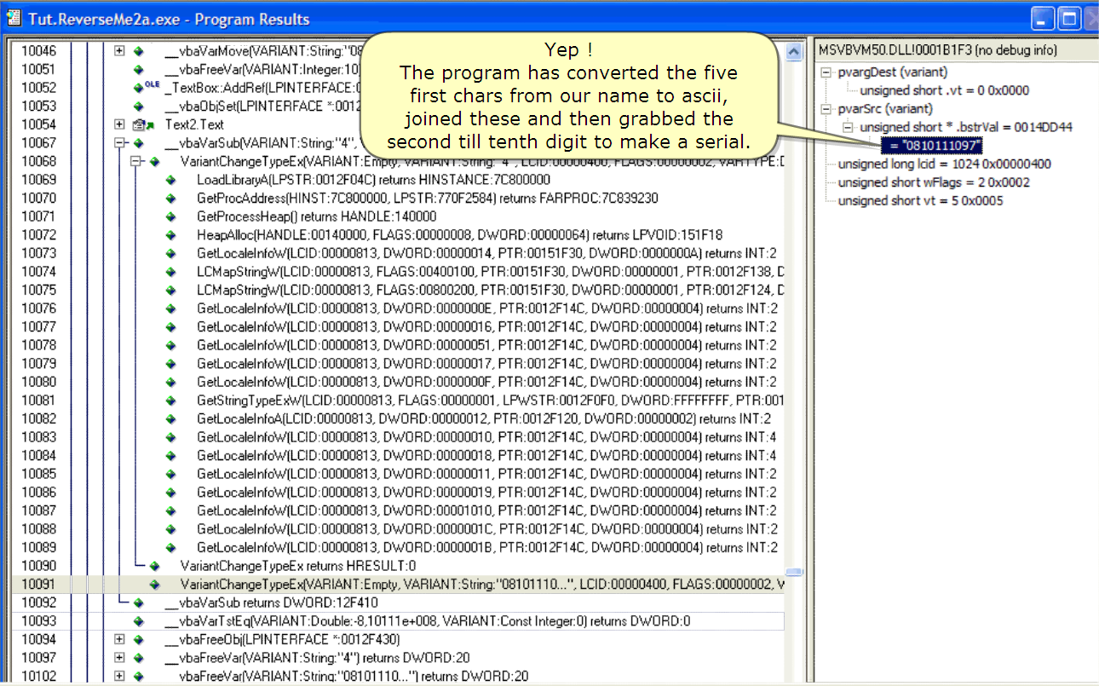)

Yep !

The program has converted the five first chars from our name to ascii, joined these and then grabbed the second till tenth digit to make a serial.

옙!

Program은 우리의 name에서 첫번째 5 글자를 ascii로 바꿨다. 그리고 그것들을 조합했고 2번째 숫자부터 10번째 숫자까지 serial로 만들기 위해 모았다.

*번역 주)*

|  |  |
| --- | --- |
| *Dec* | Ascii |
| *108* | *L* |
| *101* | *e* |
| *110* | *n* |
| *97* | *a* |
| *49* | *1* |
| *53* | *5* |
| *49* | *1* |

*Lena151은*

*Hex로는 2\*7 = 14 byte 인데 dec로는 3+3+3+2+2+2+2 = 17 byte다.*

*10810111097495349*

*여기에서 2번째부터 10번째 까지만 끄집어 내면 된다.*

*0810111097 이 된다.*

*위에서 보면 ascii로 바꿨다고 하는데 잘못됐다. Decimal로 바꿨다. 이것 때문에 헤맸네..-\_-;;그래도 Lena에게 감사한다. I love Lena.*

Let's try it !!!

도전해 봐 !!!

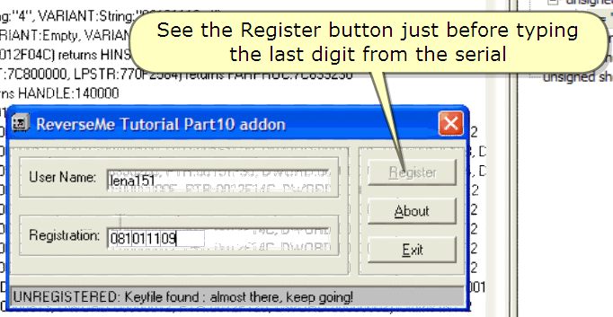

See the register button just before typing the last digit from the serial

Serial에서 마지막 숫자를 입력하기 전에 Register button을 봐.

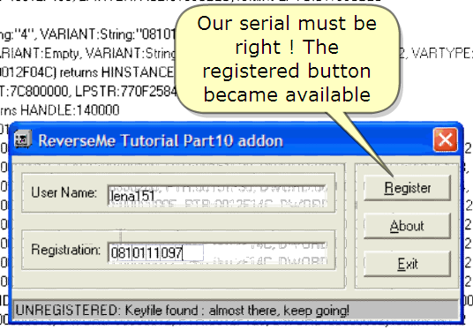

Our serial must be right! The registered button became a variable

우리의 serial은 올바를 것이다! 등록되는 button은 다양할 것이다.

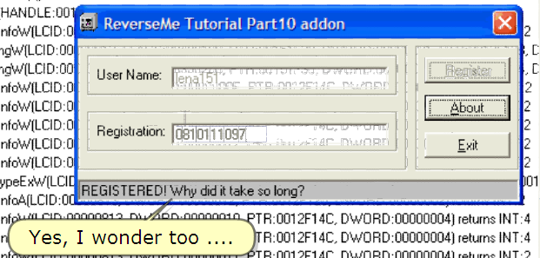

Yes, I wonder too ….

예, 나는 궁금하다...

Yep. Registration succeeded. Here, I skip a piece of this movie

예. Registration 성공했다. 여기, movie 조각을 skip 했다.

And then we land here

우리는 여기에 도착했다.

Because I want to show you once again the power of decompiling a program.

왜냐하면 너에게 다시 한 번 program을 decompiling 힘을 보여주고 싶다.

Meanwhile, I have decompiled the original ReverseMe2 in VB Decompiler Lite 2.2 and let me show you immediately what we could have seen if I had decompiled it to start with ….

그 동안에, 나는 VB Decompiler Lite 2.2에서 original ReverseMe2를 decompile 했다. 그리고 시작하기 위해 decompile 했던 것을 보여주겠다. 우리가 봤던 것이다.

INFO :

I deliberately did not show you this before.

나는 고의로 이전에 보여주지 않았다.

Like I already mentioned : it's better to learn building up from the base …

나는 이미 언급했다. : 이것은 base에서 배우기 좋다.

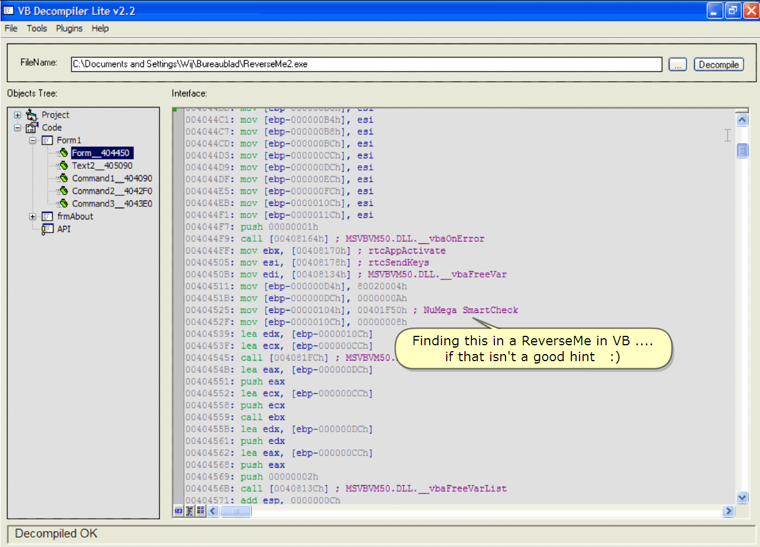

Finding this in a ReverseMe in VB ….

If that isn't a good hint :)

VB안의 ReverseMe에서 이것을 찾아라.

아주 좋은 hint가 되지 않는다면 :)

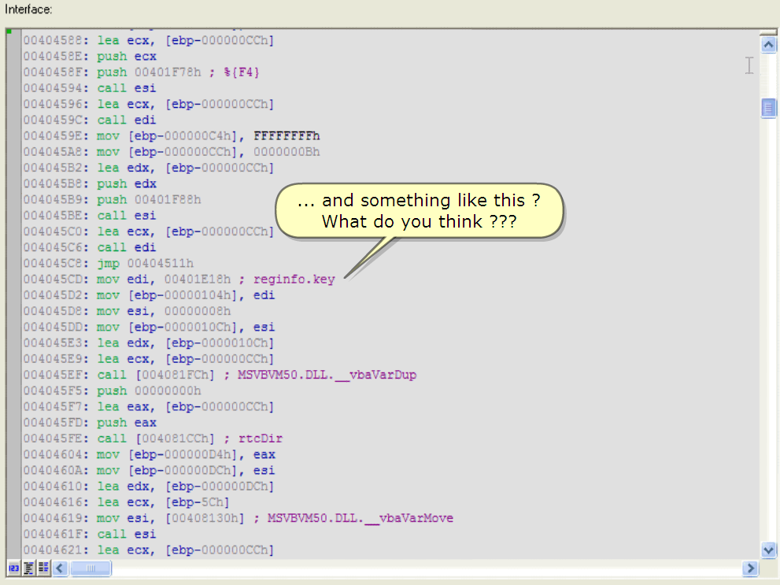

… and something like this? What do you think???

무언가와 같지? 네 생각은 어때???

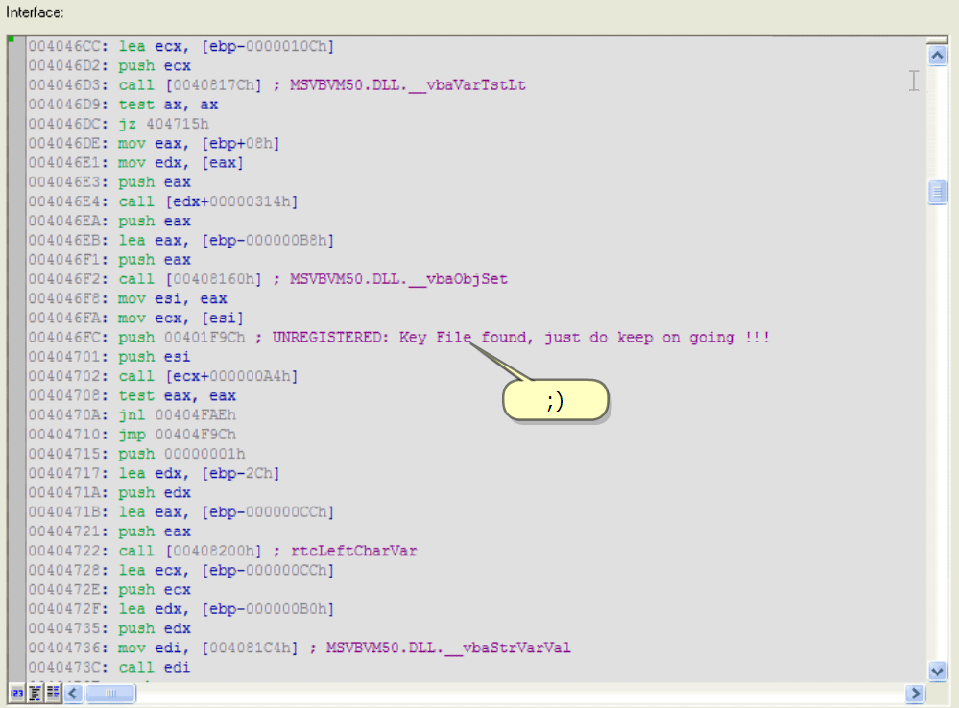

;)

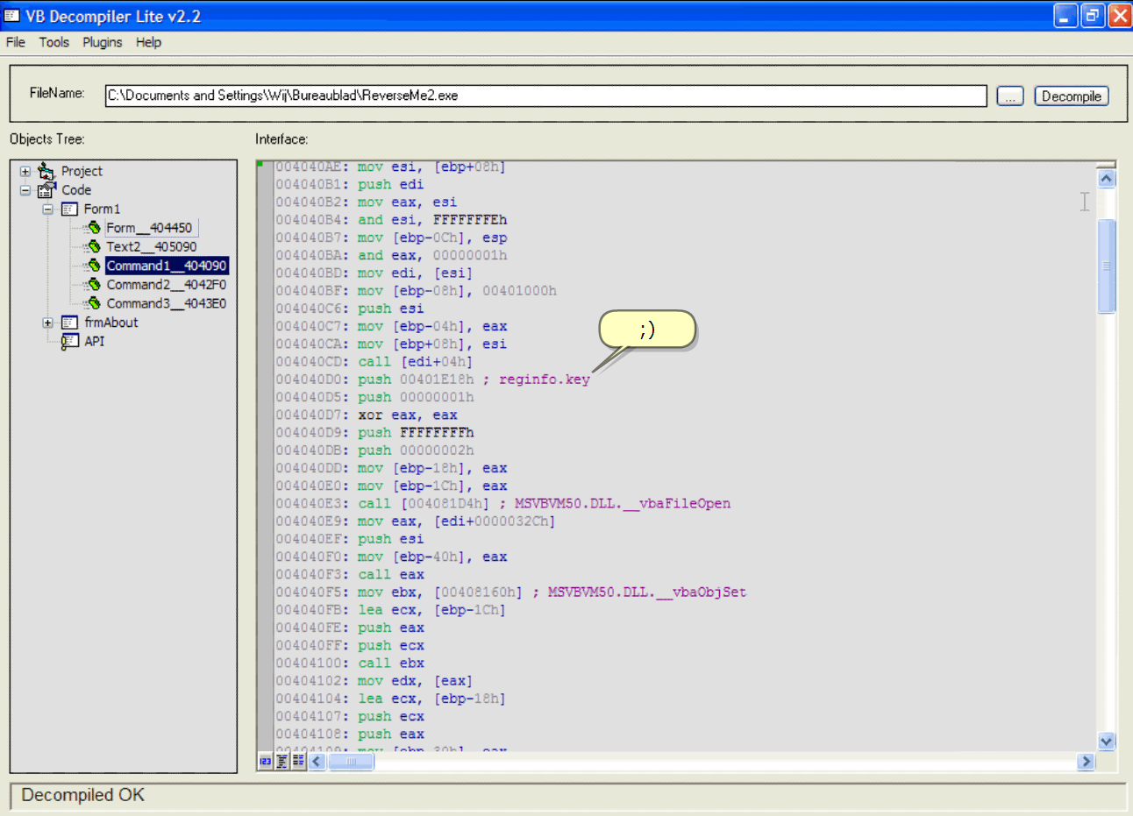

;)

In this context, I also want to mention Veoveo. This tool can enable/disable any button and more. Just see …

이 문맥에서, 나는 Veoveo를 언급하기를 원한다. 이 tool은 어떤 button이라도 사용할 수도 있고 사용하지 않을 수도 있다. 바로 보자...

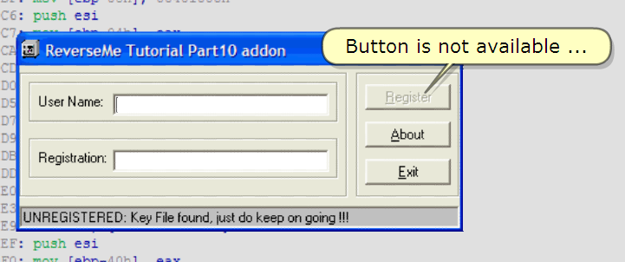

Button is not available …

… starting Veoveo

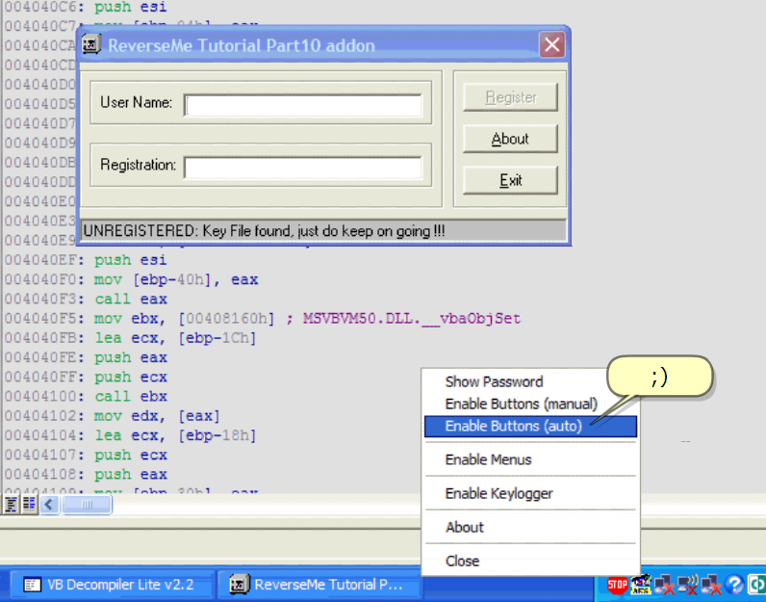

;)

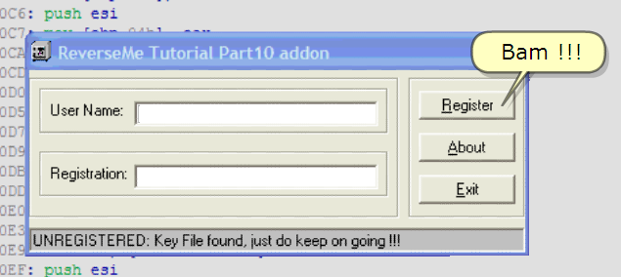

Bam !!!

Have you seen how easy this works?

어떻게 이 일을 쉽게 하는지 봤어?

Of course it can't register us because the serial is verified, but it comes certainly in handy from time to time …

물론 이것은 등록할 수 없다. 왜냐하면 serial은 검증됐다. 그러나 이것은 명확히 쉽게 time에서 time까지 가져온다.

물론 이것은 등록할 수 없다. 왜냐하면 serial은 검증됐다. 그러나 이것은 때때로 유용하게 확인 할 수 있다.

For your convenience, I have included the english version hereby.

너의 편리함을 위해, 나는 english version을 여기에 첨부했다.

1. **Conclusion**

We have learned about programs made in Visual Basic that SmartCheck can be a help in fishing serials, especially when used together with other tools like OllyDbg and VB Decompilers.

나는 Visual Basic에서 만들어진 program의 행동을 배웠다. SmartCheck는 serials을 찾는데 도움을 줄 수 있다. 특별히 OllyDbg와 VB Decompilers 같은 다른 tools도 사용했다.

In this part 10 of this reversing series, the primary goal was to study the behaviour of a program compiled in VB.

이번 reversing series의 Part 10에서, 제일 중요한 목표는 VB에서 compile 된 program의 behaviour를 배우는 것이다.

We have also reversed the registration scheme using these tools for two ReverseMe's and a freeware program, and studied a very easy anti-SmartCheck technique.

우리는 또한 registration scheme를 사용하고 있는 ReverseMe's를 위해 그들의 tools로 reverse 했다. 그리고 freeware program이고, 매우 쉽게 anti-SmartCheck technique를 배울 수 있었다.

I hope you understood everything fine and I also hope someone somewhere learned something from this. See ma back in part 11 ;)

네가 모든 것을 좋게 이해했기를 희망한다. 또한 누구든지 어디서든지 이것에서 무언가를 배웠으면 좋겠다. Part 11에서 보자.

The other parts are available at

다른 parts는 사용 가능하다.

<http://tinyurl.com/27dzdn> (tuts4you)

<http://tinyurl.com/r89zq> (SnD Filez)

<http://tinyurl.com/l6srv> (fixdown)

Regards to all and especially to you for taking the time to look at this tutorial.

Lena151 (2006, updated 2007)

모두에게 안부를 전하고 특별히 이 tutorial에 시간을 투자해준 너에게 감사한다.